**ESCUELA SUPERIOR POLITÉCNICA DEL LITORAL**

**Facultad de Ingeniería en Mecánica y Ciencias de la Producción**

“Evaluación de la Aplicación de la Teoría de Restricciones (TOC) en un Proceso de Elaboración de Productos Plásticos Bajo Pedido”

**PROYECTO DE GRADUACIÓN**

Previo a la obtención de los Títulos de:

**INGENIEROS INDUSTRIALES**

Presentado por:

**María Laura Retamales García**

**Héctor Gustavo Cedeño Barreiro**

GUAYAQUIL – ECUADOR

Año: 2009

**AGRADECIMIENTO**

A Dios, por bendecirnos y permitirnos llegar a esta etapa de nuestras vidas.

A nuestros padres, por su amor, paciencia y sabias enseñanzas.

A todos los profesores que contribuyeron con nuestra formación, especialmente al Ing. Marcos Buestán por su constante disposición para guiarnos en la elaboración de este proyecto.

**DEDICATORIA**

Dedicamos este proyecto a nuestros padres y hermanas.

**TRIBUNAL DE GRADUACIÓN**

|  |
| --- |
|  |

Ing. Francisco Andrade S.

DECANO DE LA FIMCP

PRESIDENTE

|  |
| --- |
|  |

Ing. Marcos Buestán B.

DIRECTOR DE PROYECTO

|  |
| --- |
|  |

Ing. Julio Fiallos S.

VOCAL

**DECLARACIÓN EXPRESA**

“La responsabilidad del contenido de este Informe de Proyecto de Graduación, nos corresponde exclusivamente; y el patrimonio intelectual de la misma a la ESCUELA SUPERIOR POLITÉCNICA DEL LITORAL”

(Reglamento de Graduación de la ESPOL).

María Laura Retamales García

Héctor Gustavo Cedeño Barreiro

**RESUMEN**

Plástica S.A., ha sido durante muchos años una compañía referente en la elaboración bajo pedido de fundas y rollos de plástico, productos reconocidos en el mercado por su alto nivel de calidad. Sin embargo, la incursión de nuevas empresas en la industria ha puesto en riesgo ese liderazgo debido a una agresiva campaña orientada a ofrecer tiempos de entrega cada vez más cortos.

Desde que fue fundada, Plástica S.A ha mantenido el mismo sistema de control, el cual en los últimos años ha demostrado deficiencias. Como consecuencia, la empresa ha sufrido una disminución en sus niveles de ventas, especialmente debido a que los tiempos de entrega que ofrece están por encima de los tiempos ofertados por sus competidores. Por esta razón, la compañía desea implementar un sistema de control que permita ofrecer tiempos de entrega iguales a los prometidos por el mercado y al mismo tiempo cumplir con más del 99% de las fechas ofrecidas a sus clientes.

En este proyecto de graduación se evaluó el sistema de control Tambor- Amortiguador-Cuerda Simplificado (S-DBR) con Gerencia de Amortiguadores, herramientas de la Teoría de Restricciones que se describen en este trabajo. Para dicha evaluación se empleó un modelo de simulación que permitió representar las características de la empresa Plástica S.A.

La Teoría de Restricciones (TOC), filosofía creada por el Dr. Eliyahu M. Goldratt a principios de los 80, consiste en una serie de técnicas cuya aplicación permite a las empresas dirigir y optimizar su actividad de negocio.

Esta teoría se basa en el supuesto de que muy pocas variables (tal vez solamente una) limitan el rendimiento de un sistema en un momento dado. TOC se refiere a estas variables como restricciones.

Para lograr ofrecer fechas de entrega confiables a los clientes y garantizar la puntualidad de la entrega, TOC propone la aplicación del sistema S-DBR y Gerencia de amortiguadores, herramientas que dan como resultado un flujo sincronizado de las operaciones.

Mediante la implementación de las herramientas de TOC en el proceso simulado, se logró entregar el 100% de pedidos de los clientes a tiempo y se obtuvo una notoria disminución de los tiempos de producción y del inventario en proceso.

**ÍNDICE GENERAL**

RESUMEN...………………………………………………………………………. II

ÍNDICE GENERAL……………………………………………………………….. IV

ÍNDICE DE FIGURAS ………………………………………………………….... VIII

ÍNDICE DE TABLAS…………………………………………………………….. X

INTRODUCCIÓN…………………………………………………………………… 1

CAPÍTULO 1

|  |  |
| --- | --- |
| 1. Generalidades…..………………………………………………… | 2 |
| * 1. Antecedentes……………..…………...…………………………… | 2 |
| * 1. Objetivos……………………………………………………………. | 4 |
| * + 1. Objetivo general………..…………………………………… | 4 |
| * + 1. Objetivos específicos……………………………………..... | 4 |
| * 1. Planteamiento del problema…..………..………………………… | 5 |
| * 1. . Metodología………………….………………………………….…. | 6 |

CAPÍTULO 2

|  |  |
| --- | --- |
| 1. Marco TEÓRICO.………………………………………….……......... | 7 |
| * 1. Metodología de la Teoría de las Restricciones….....…………... | 7 |
| * 1. Sistema Tambor-Amortiguador-Cuerda Simplificado (S-DBR).. | 18 |
| * 1. Árbol de Estrategia y Tácticas para fabricar bajo pedido……… | 34 |
| * + 1. Desempeño de entregas a tiempo……………………..….. | 34 |

CAPÍTULO 3

|  |  |
| --- | --- |
| 1. MODELO DE SIMULACIÓN……………...…………………………… | 42 |
| * 1. Descripción del caso de estudio………………………………….. | 42 |
| * + 1. Maquinaria…………………………………………..………. | 46 |
| * + 1. Descripción del sistema de control actual……………….. | 49 |
| * 1. Descripción del Modelo de simulación………………………….. | 52 |
| * + 1. Creación de entidades…………………………………….. | 52 |
| * + 1. Creación de locaciones…………………………………… | 53 |
| * + 1. Creación de atributos………………………………………. | 60 |
| * + 1. Creación de variables………………………………………. | 63 |
| * + 1. Programación del modelo………………………………….. | 66 |

CAPÍTULO 4

|  |  |
| --- | --- |
| 1. ANÁLISIS DE LA SITUACIÓN ACTUAL DE PLÁSTICA S.A………. | 70 |
| * 1. Cálculo de utilización de las máquinas………………………….. | 71 |
| * 1. Determinación de tiempos de ciclo (CT).....……………………. | 71 |
| * 1. Determinación del producto en proceso (WIP)…………………. | 79 |
| * 1. Identificación del recurso restringido de capacidad (RRC)……. | 80 |
| * 1. Determinación de la tasa de producción………………………… | 81 |
| * 1. Determinación del nivel de servicio……………………………… | 82 |

CAPÍTULO 5

|  |  |
| --- | --- |
| 1. IMPLEMENTACIÓN DE S-DBR Y GERENCIA DE AMORTIGUADORES. ANÁLISIS DE RESULTADOS OBTENIDOS……………………...…………………………………….. | 88 |
| * 1. Implementación de S-DBR y Gerencia de Amortiguadores…… | 88 |
| * 1. Análisis de resultados obtenidos…………………………………. | 97 |
| * + 1. Cálculo de utilización de las máquinas…………………… | 98 |
| * + 1. Determinación de tiempos de ciclo (CT)…………………. | 98 |
| * + 1. Determinación del producto en proceso (WIP)………….. | 105 |
| * + 1. Identificación del recurso restringido de capacidad (RRC)………………………………………………………….. | 106 |
| * + 1. Determinación de la tasa de producción…………………. | 107 |
| * + 1. Determinación del nivel de servicio………………………. | 107 |

CAPÍTULO 6

|  |  |
| --- | --- |
| 1. ANÁLISIS COMPARATIVO ENTRE EL SISTEMA DE CONTROL INICIAL Y DE S-DBR CON GERENCIA DE AMORTIGUADORES…………...…………………………………….. | 112 |
| * 1. Comparación entre indicadores……………………………..…… | 112 |
| * + 1. Porcentajes de disminución de tiempos de ciclo…….…. | 112 |
| * + 1. Porcentajes de disminución de producto en proceso….. | 114 |
| * + 1. Aumento del nivel de servicio………….…………………. | 115 |

CAPÍTULO 7

|  |  |
| --- | --- |
| 1. CONCLUSIONES Y RECOMENDACIONES……………………….. | 116 |
| * 1. Conclusiones…………………………………………………..…… | 116 |
| * 1. Recomendaciones………………………………………..…….…. | 118 |

APÉNDICES

BIBLIOGRAFÍA

**ÍNDICE DE FIGURAS**

Pág.

FIGURA 1. Capacidad de un RRC y fluctuación de la demanda 21

FIGURA 2. Amortiguador de embarque 24

FIGURA 3. Ahogar la entrada 37

FIGURA 4. Gerencia de amortiguadores 38

FIGURA 5. Control de la carga planeada 41

FIGURA 6. Diagrama de rutas por producto 43

FIGURA 7. Diagrama de proceso de la elaboración de rollos naturales 44

FIGURA 8. Diagrama de proceso de la elaboración de fundas naturales 44

FIGURA 9. Diagrama de proceso para la elaboración de rollos impresos 45

FIGURA 10. Diagrama de proceso de la elaboración de fundas impresas 46

FIGURA 11. Entidades 52

FIGURA 12. Locaciones 54

FIGURA 13. Atributos 61

FIGURA 14. Creación de las entidades “rollo” 67

FIGURA 15. Programación del área de impresión 69

FIGURA 16. Porcentaje actual de utilización de máquinas 71

FIGURA 17. Porcentaje de tiempo promedio actual en cola de rollos impresos por áreas 77

FIGURA 18. Porcentaje de tiempo promedio actual en cola de fundas naturales por áreas 78

FIGURA 19. Porcentaje de tiempo promedio actual en cola de fundas impresas por áreas 78

FIGURA 20. Identificación del cuello de botella actual 81

FIGURA 21. Porcentaje actual de cumplimiento de fechas de entrega prometidas 82

FIGURA 22. Nivel de servicio actual por tipo de producto 83

FIGURA 23. Tiempo de entrega propuesto y tiempo de finalización de las órdenes de rollos naturales en el modelo inicial 85

FIGURA 24. Tiempo de entrega propuesto y tiempo de finalización de las órdenes de rollos impresos en el modelo inicial 85

FIGURA 25. Tiempo de entrega propuesto y tiempo de finalización de las órdenes de fundas naturales en el modelo inicial 86

FIGURA 26. Tiempo de entrega propuesto y tiempo de finalización de las órdenes de fundas impresas en el modelo inicial 86

FIGURA 27. Establecimiento de fechas de entrega para rollos naturales 95

FIGURA 28. Asignación de fecha de entrega para una orden de rollos impresos 96

FIGURA 29. Asignación de fecha de entrega para una orden de fundas impresas 97

FIGURA 30. Porcentaje de utilización de máquinas luego de implementar S-DBR 98

FIGURA 31. Porcentaje de tiempo promedio en cola de rollos impresos por área 103

FIGURA 32. Porcentaje de tiempo promedio en cola de fundas naturales por área 104

FIGURA 33. Porcentaje de tiempo promedio en cola de fundas impresas por área. 104

FIGURA 34. Identificación del cuello de botella con SDBR 106

FIGURA 35. Tiempo de entrega propuesto y tiempo de finalización de las órdenes de rollos naturales 109

FIGURA 36. Tiempo de entrega propuesto y tiempo de finalización de las órdenes de rollos impresos 109

FIGURA 37. Tiempo de entrega propuesto y tiempo de finalización de las órdenes de fundas naturales 110

FIGURA 38. Tiempo de entrega propuesto y tiempo de finalización de las órdenes de fundas impresas 110

FIGURA 39. Porcentaje de órdenes que se encuentran en cada zona al salir del sistema 111

**ÍNDICE DE TABLAS**

Pág.

Tabla 1: Complejidad de las extrusoras y tiempos de procesamiento 47

Tabla 2: Complejidad de impresión y tiempos de procesamiento 48

Tabla 3: Tiempo de procesamiento de la cortadora 48

Tabla 4: Tiempos de procesamiento de las máquinas selladoras 49

Tabla 5: Descripción de las entidades 53

Tabla 6: Descripción de las locaciones 55

Tabla 7: Descripción de los atributos 61

Tabla 8: Tiempo de ciclo promedio actual de un rollo por tipo de producto 73

Tabla 9: Tiempo de ciclo promedio actual de una orden por tipo de producto 73

Tabla 10: Tiempo de ciclo máximo actual de una orden por tipo de producto 74

Tabla 11: Tiempo de ciclo actual en extrusión 74

Tabla 12: Tiempo de ciclo actual en impresión 75

Tabla 13: Tiempo de ciclo actual en corte 75

Tabla 14: Tiempo de ciclo actual en sellado 76

Tabla 15: Tiempo promedio actual de un rollo en cada área de espera 76

Tabla 16: WIP promedio actual por área 79

Tabla 17: WIP promedio actual por área de espera 80

Tabla 18: Nivel de servicio actual por tipo de producto 83

Tabla 19: Tiempo promedio actual transucrrido desde la recepción del pedido hasta la finalización de la producción 84

Tabla 20: Amortiguadores por tipo de producto 90

Tabla 21: Descripción de nuevos atributos agregados al modelo 91

Tabla 22: Tiempo de ciclo promedio de un rollo por tipo de producto 99

Tabla 23: Tiempo de ciclo promedio de una orden por tipo de producto 100

Tabla 24: Tiempo de ciclo máximo de una orden por tipo de producto 100

Tabla 25: Tiempo de ciclo en extrusión 101

Tabla 26: Tiempo de ciclo en impresión 101

Tabla 27: Tiempo de ciclo en corte 101

Tabla 28: Tiempo de ciclo en sellado 102

Tabla 29: Tiempo promedio de un rollo en cola 103

Tabla 30: WIP promedio de rollos 105

Tabla 31: WIP promedio en cola de rollos 106

Tabla 32: Tiempo promedio desde la recepción del pedido hasta la finalización de la producción 108

Tabla 33: Tabla de comparación de tiempos de ciclo en horas 113

Tabla 34: Tabla de comparación de tiempos de ciclo en días 113

Tabla 35: Comparación de tiempos de ciclo máximos en días 114

Tabla 36: Comparación del inventario en proceso 115

Tabla 37: Comparación de nivel de servicio 115

# INTRODUCCIÓN

La Teoría de las Restricciones (TOC), filosofía creada por el Dr. Eliyahu Goldratt a principios de los 80, comprende un conjunto de herramientas y principios que simplifican la gestión de una organización.

En este proyecto se evalúa mediante un modelo de simulación la aplicación de la filosofía TOC, implementando el sistema de control S-DBR (Tambor-Amortiguador-Cuerda Simplificado) y Gerencia de Amortiguadores en una planta (Plástica S.A.) destinada a la elaboración de fundas y rollos de plástico.

Dentro de un entorno competitivo donde las empresas prometen tiempos de entrega cada vez menores, Plástica S.A. ve en riesgo su liderazgo y espera encontrar la solución a sus problemas de incumplimiento en los tiempos de entrega que ofrece.

Mediante este proyecto se analiza de qué manera las herramientas de TOC permiten alcanzar un aumento en el nivel de servicio y una disminución en los tiempos de entrega, creando una ventaja competitiva y sustentable para la empresa.

# 

# CAPÍTULO 1

1. **GENERALIDADES**
   1. **Antecedentes**

La búsqueda de un mejor nivel de competitividad conduce a las organizaciones a mejorar su productividad a través del rediseño de sus procesos internos.

Muchas organizaciones manejan sistemas de control de producción, políticas y prácticas muy deficientes que no les permiten lograr su meta principal, la cual es aumentar sus utilidades.

La Teoría de Restricciones (TOC) es una filosofía que ha permitido a las empresas que la han aplicado enfocar las diversas situaciones en las que se encuentran para poder formalizar un proceso de mejoramiento continuo y así guiarse a la obtención de sus objetivos.

A nivel mundial, grandes empresas como Adidas, Hewlett Packard e Hitachi han aplicado TOC y presentado resultados muy satisfactorios. En Ecuador, esta metodología se la puede considerar como nueva, ya que existe únicamente una empresa que la ha implementado: Plastigomez S.A., la cual ha alcanzado en sus procesos resultados favorables como la reducción de tiempos de entrega y la obtención de niveles de servicio sobre el 99%.

Al igual que Plastigomez, Plástica S.A. (empresa en la cual se realizó este proyecto) ha sido por muchos años una compañía referente en la elaboración de fundas y rollos de plástico, productos reconocidos en el mercado por su alto nivel de calidad. Sin embargo, desde hace un par de años, la incursión de nuevas empresas en la industria ha puesto en riesgo ese liderazgo debido a una agresiva campaña en la disminución de los tiempos de entrega.

A pesar de que Plástica S.A. mantiene altos estándares de calidad, sus niveles de ventas han disminuido debido a que los consumidores optan por productos de la competencia con similar nivel de calidad pero menores tiempos de entrega.

* 1. **Objetivos**
     1. **Objetivo General**

Evaluar mediante un modelo de simulación el sistema de control S-DBR con gerencia de amortiguadores en un proceso de elaboración de productos plásticos.

* + 1. **Objetivos específicos**
* Elaborar un modelo de simulación que represente el sistema de control actual de Plástica S.A y permita obtener indicadores para identificar problemas existentes.
* Aplicar el sistema de control S-DBR con gerencia de amortiguadores en el proceso simulado con el fin de alcanzar más del 99% de entregas a tiempo, mejorar el flujo de producto y controlar el inventario dentro de la planta.
* Realizar una comparación entre los indicadores obtenidos del modelo inicial con los indicadores del modelo con S-DBR y gerencia de amortiguadores para cuantificar las mejoras en el proceso.
  1. **Planteamiento del Problema**

La empresa Plástica S.A. ha mantenido el mismo sistema de control de producción desde que fue fundada hace más de veinte años, pero en muchos aspectos este sistema ha presentado deficiencias las cuales han impedido un desempeño óptimo. Por esta razón, los directivos de la empresa consideran urgente desarrollar un análisis del sistema de control de la empresa con el fin de buscar nuevas alternativas y conocer si es posible alcanzar el tiempo de entrega ofrecido por el mercado y proveer un servicio confiable a sus clientes entregando más del 99% de las órdenes a tiempo. Para esto, la compañía en estudio mantiene como alternativas el rediseño de sus procesos de planificación y control de la producción o la adquisición de nueva maquinaria como lo sugieren los mandos medios.

* 1. **Metodología**

En la primera parte de este proyecto de grado se desarrolló un modelo de simulación del proceso de producción de Plástica S.A., con la finalidad de evaluar el sistema de control de producción con el que la empresa trabaja actualmente. Para esto se obtuvieron indicadores tales como: tiempos de entrega, tasas de producción, producto en proceso (WIP), tiempos de ciclo (CT) y utilización de las máquinas, éste último con el fin de identificar posibles recursos restringidos de capacidad.

En la segunda parte del proyecto, se aplicó el sistema S-DBR y gerencia de amortiguadores en el modelo de simulación. Se evaluaron los resultados del modelo mediante el análisis de los indicadores mencionados anteriormente.

Posteriormente, se procedió a comparar los resultados del modelo de simulación del sistema de control actual de Plástica S.A. con el modelo S-DBR con gerencia de amortiguadores, para cuantificar las mejoras dentro del proceso productivo.

# CAPÍTULO 2

1. **MARCO TEÓRICO**

En este capítulo se describe la Teoría de las Restricciones desde sus inicios con el sistema DBR (Tambor-Amortiguador-Cuerda), su evolución a S-DBR (Tambor-Amortiguador-Cuerda Simplificado) y la aplicación del Árbol de Estrategia y Táctica para empresas que fabrican bajo pedido, herramienta descrita por el Dr. Eliyahu Goldratt, la cual tiene como objetivo explicar de forma práctica de qué manera las empresas pueden alcanzar el estado deseado de ser siempre próspera.

* 1. **Metodología de la Teoría de las Restricciones**

La Teoría de las Restricciones, filosofía creada por el Dr. Eliyahu M. Goldratt a principios de los 80, consiste en una serie de técnicas cuya aplicación permite a las empresas dirigir y optimizar su actividad de negocio. Este conjunto de técnicas y principios está sustentado en el sentido común y orientado a la mejora continua.

Los criterios financieros que provee la Teoría de las Restricciones son: Trúput, inventario o inversión y gastos operacionales. Estos criterios se basan en el supuesto de que la meta de las organizaciones es ganar dinero ahora y en el futuro. A continuación se describe el significado de cada uno de estos criterios:

Trúput: Es la cantidad de dinero generada por la empresa a través de las ventas por un periodo de tiempo.

Inventario: Es la cantidad de dinero invertida en materiales que la empresa pretende vender.

Gastos Operacionales: Es la cantidad de dinero que la empresa gasta para convertir el inventario en trúput en un periodo tiempo determinado.

**Principios y herramientas de la Teoría de las Restricciones**

**Supuestos del Manejo de las Restricciones**

* El primer supuesto asegura que cualquier sistema tiene una meta y un conjunto de condiciones necesarias que deben satisfacerse para lograr dicha meta. El filósofo Friedrich Nietzsche afirmó: “por la pérdida del objetivo, se pierde el camino”. Si no se sabe cuál es el destino, entonces cualquier camino será suficiente.
* El segundo supuesto indica que cualquier sistema es más que solamente la suma de sus partes. Esto quiere decir que la suma de las partes no representa el éxito del sistema. La suma de óptimos locales no produce un sistema óptimo.
* El último supuesto afirma que muy pocas variables -tal vez solo una- limitan el rendimiento de un sistema en un momento dado. TOC se refiere a estas variables como restricciones.

La filosofía TOC se fundamenta en la aplicación del modelo DBR (Drum, Buffer, Rope) siguiendo cinco pasos que constituyen un ciclo continuo. El Dr.Goldratt describió los cinco pasos como una forma de asegurarse que la administración de una compañía no pierda de vista el objetivo y lo que es más importante para el éxito: la restricción. Estos cinco pasos son:

* Primer Paso: Identificar el cuello de botella.

El cuello de botella o restricción del sistema es un recurso restringido de capacidad, esto es, un recurso cuya capacidad es igual o menor a la demanda de éste.

* Segundo Paso: Explotar el cuello de botella.

Explotar se refiere a sacar el mayor provecho de la restricción sin ninguna inversión adicional. Si la demanda del mercado es la restricción del sistema, explotar la restricción implica abastecer al mercado con el propósito de ganar más ventas. Por otra parte, si la restricción es un recurso interno, explotar el cuello de botella equivale a utilizar este recurso de la mejor manera para maximizar su margen de contribución a las ganancias.

* Tercer Paso: Subordinar todo a la decisión anterior.

Este paso se refiere a disponer al cuello de botella como el tambor del proceso, haciendo que todos los otros recursos que no son cuellos de botella trabajen para el recurso restringido de capacidad.

* Cuarto Paso: Elevar la capacidad del cuello de botella.

Existen varias formas de elevar la capacidad del cuello de botella tales como: realizar un mantenimiento preventivo total para prevenir que la máquina falle durante la producción, mantener un mejor control en la materia prima con el fin de evitar producto defectuoso y reproceso, etc.

* Quinto paso: Volver al paso 1.

En este paso se busca el mejoramiento continuo a través de la identificación de la nueva restricción o verificar que esta no ha cambiado.

Al final del proceso, la limitación dejará de ser un recurso interno de la planta y entonces la demanda del mercado (incertidumbre externa) será la nueva limitante, punto que deberá ser abarcado de la misma manera.

**Administración de las Restricciones.**

**Tipos de Restricciones**

En la actualidad existen innumerables variables que pueden denominarse restricciones del sistema. Sin embargo, cualquier variable que se identifique como una restricción es posible que caiga en una de estas siete categorías:

1. El mercado siempre es el candidato primordial para ser una restricción. Cada vez que la demanda es menor que la capacidad del sistema, se considera al mercado como una restricción activa en el sistema.
2. Los recursos son otro tipo obvio de restricción. Éstos pueden ser las personas, equipos o máquinas empleadas para procesar un producto o servicio.
3. Una restricción de material existe cuando un sistema no puede obtener suficiente materia prima o suministros para realizar el proceso, producto o servicio. Esta restricción se refiere a la escasez de materiales o la inhabilidad de obtener dichos materiales.
4. Los proveedores también pueden ser considerados como una restricción. Su confiabilidad de entrega es mala, o sus plazos de entrega son tan largos que desalientan la demanda de los productos terminados
5. Normalmente las compañías aseguran que siempre están restringidos financieramente. En realidad, esto significa que el presupuesto interno está restringido. Una verdadera restricción financiera ocurre cuando la compañía no tiene los recursos financieros para medir sus obligaciones, es decir, tiene problemas en el flujo de caja.
6. Los conocimientos y las competencias son restricciones similares a la de un recurso. Las restricciones de conocimientos y competencias se dan cuando una organización no sabe qué debe realizar para poder lograr el éxito.
7. Finalmente, las restricciones pueden ser las políticas. Las políticas dentro de una organización son documentos escritos dados por la gerencia con el fin de mejorar los procesos internos. Si se desea implementar los cinco pasos, se requerirá que las políticas se cambien en algún lugar dentro de la organización.

**Sistema Tambor - Amortiguador - Cuerda Tradicional (DBR)**

El sistema DBR es un método de planificación de la producción. La teoría de las restricciones creció por la aplicación de este método.

El tambor (Drum) es considerado como el recurso restringido de capacidad que limita la producción total de la compañía. La restricción se la asemeja a un tambor que establece el ritmo al cual toda la organización se sincroniza.

El amortiguador (Buffer) en DBR es un mecanismo de protección. El Dr. Goldratt reconoce que si un recurso de capacidad restringida determina el mejor rendimiento que se espera en una organización, la capacidad de este recurso no debe ser desperdiciada. Esto quiere decir que se tiene que asegurar el funcionamiento total del cuello de botella protegiéndolo de tiempos ociosos y perturbaciones. El amortiguador es de tiempo, mas no de producto. En vez de planificar para mantener producto en proceso (WIP) en frente del cuello de botella, se planifica el arribo de producto en proceso un periodo de tiempo antes que el cuello de botella esté planificado para empezar su trabajo.

La cuerda (Rope) es, en efecto, un dispositivo de comunicación que se extiende entre el recurso de capacidad restringida y la liberación inicial de material en el proceso productivo. La cuerda constituye un mecanismo que regula la liberación de material. Normalmente se planifica la liberación del material al ritmo del recurso de capacidad restringida para evitar mantener un excesivo producto en proceso. Mientras más elevada sea la cantidad de producto en proceso en el piso de producción, más largo es el tiempo de espera y es mayor la confusión del personal de producción, quien desconoce u olvida cuáles son las prioridades.

**Mecanismo de control del Sistema DBR**

**Amortiguador (Buffer)**

Los amortiguadores de tiempo constituyen una forma de proteger el sistema y el proceso frente a los efectos causados por la variación y la incertidumbre. Esta variación se da por perturbaciones en las actividades de los procesos internos.

Las incertidumbres pueden ser externas a la compañía o internas, siendo las externas las más relevantes. La incertidumbre externa más importante se origina por los cambios en la demanda del mercado. Otras fuentes de variabilidad externa pueden ser proveedores, materiales del mercado, etc.

En TOC y bajo un sistema DBR en particular, los amortiguadores no son ítems a ser trabajados, más bien constituyen un periodo de tiempo. Un amortiguador es solo un factor de planeación. Se definen los amortiguadores según la flexibilidad que se tiene para responder a la variación o la incertidumbre.

El término amortiguador en TOC es único en dos aspectos: primero, el amortiguador se expresa en tiempo (no en unidades en proceso). Segundo, TOC se refiere a amortiguador como una estimación de todo el tiempo de entrega de producción en lugar de definirlo como el tiempo promedio de entrega con un tiempo de salvamento adicionado.

Aunque se mantenga solamente un amortiguador, se debe estar preparado para identificar situaciones en las cuales el amortiguador es ineficiente, con el fin de tener la capacidad de responder con una acción correctiva antes que la situación empeore.

**Tipos de amortiguadores**

Los amortiguadores protegen los compromisos de entrega de los efectos negativos de la variación interna y la incertidumbre externa. Existen tres tipos de amortiguadores utilizados en el sistema tradicional DBR:

1. Amortiguador de entrega, el cual protege la fecha de envío.
2. Un amortiguador del recurso restringido de capacidad (RRC), el cual protege al cuello de botella de quedarse sin producto para procesar.
3. Amortiguador de ensamble, que protege al flujo de partes de un cuello de botella contra las posibles interrupciones de partes que fluyen por un no-cuello de botella.

**Zonas de los Amortiguadores del Sistema DBR**

Se define al amortiguador como una estimación del tiempo de entrega actual entre dos puntos en una cadena de suministro interna. Este tiempo se lo divide aproximadamente en tres partes iguales identificadas por colores: Zona 3 (zona verde), Zona 2 (zona amarilla) y Zona 1 (zona roja).

En un proceso de manufactura, la zona 3 equivale al tope del final del amortiguador. Este tiempo es más largo que el tiempo de procesamiento neto de una unidad, pero es lo suficientemente corto para que muchas órdenes puedan consumirlo. La zona 2 es la parte media del amortiguador. Variabilidad e incertidumbre consumen parte o todo este segmento. Por último, la zona 1 es la parte inferior del amortiguador. Es indispensable que este segmento del amortiguador no se consuma en su totalidad. Cualquier penetración a esta zona constituye una advertencia.

* 1. **Sistema Tambor-Amortiguador-Cuerda Simplificado (S-DBR)**

El sistema S-DBR es la nueva versión de DBR. Este sistema se percata de los beneficios del sistema tradicional DBR y al mismo tiempo soluciona algunos de los problemas sin crear nuevos. El sistema S-DBR es apropiado para muchos entornos. Se puede aplicar en situaciones muy simples que en el sistema tradicional DBR se complicarían.

A diferencia del sistema tradicional DBR, el sistema S-DBR es más sencillo de aplicar y utilizar, logrando los mismos resultados. Este sistema funciona de la misma manera que el tradicional pero con la ausencia de un recurso restringido de capacidad. Además de esta diferencia, en S-DBR existe un solo amortiguador: el amortiguador de embarque, y no se necesita una programación detallada para ningún centro de trabajo. También el S-DBR añade una nueva herramienta de control: planeación de la carga (WLC), para asegurar el rendimiento durante la operación.

**Supuestos básicos en S-DBR**

Hay ciertos supuestos en los que S-DBR se fundamenta, siendo el primero y más importante: la demanda del mercado es siempre la restricción del sistema. En determinado tiempo, un recurso interno u otras partes del sistema pueden interactuar con la demanda del mercado, pero las restricciones internas son temporales por naturaleza. Recursos restringidos de capacidad usualmente limitan el rendimiento de la compañía solo cuando se presentan picos de demanda. Fluctuaciones en la demanda del mercado dificultan que un recurso trabaje a su total capacidad todo el tiempo. La restricción de la demanda del mercado siempre está presente. El desafío al cual toda organización se enfrenta es incrementar la demanda del mercado al mismo nivel de capacidad de un recurso.

El segundo supuesto afirma que los recursos internos que son restricciones, a menudo tienen exceso de capacidad; esto si es que las restricciones internas son temporales. Así mismo, en ciertos momentos un recurso interno puede encontrarse sobrecargado, lo que trae como consecuencia que el nivel de servicio se vea afectado, poniendo en riesgo las entregas a tiempo y la lealtad de los clientes.

En la figura 1 se ilustran los supuestos descritos. La línea punteada denota la capacidad del recurso más lento de la operación: el recurso restringido de capacidad. La línea solida representa las fluctuaciones de la demanda del mercado del producto, tomando en cuenta un cierto periodo de tiempo, sea éste mensual o anual.

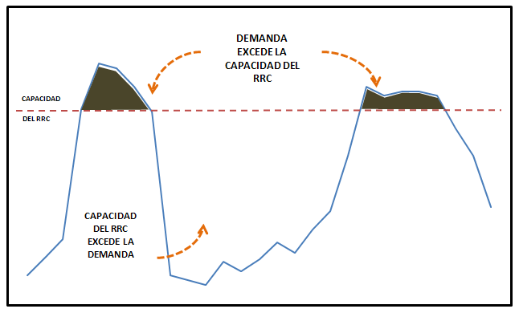

FIGURA 1. Capacidad de un RRC y fluctuación de la demanda

Como se puede observar en la figura 1, durante cortos periodos del año la demanda del mercado excede la capacidad para entregar el producto en un tiempo normal de respuesta, pero en lo que resta del año se tiene más capacidad de lo que se necesita.

Naturalmente, una organización desearía mantener totalmente explotada la capacidad de su cuello de botella. Solamente una sincronización sofisticada entre ventas/marketing con operaciones puede alcanzar el objetivo de explotar las dos restricciones presentes: el mercado y el recurso restringido de capacidad.

**Protección de la capacidad en todos los sentidos**

Otro principio crucial del sistema S-DBR es que el recurso restringido de capacidad necesita mantener algo de protección en su capacidad, es decir, no se debe tener al recurso restringido de capacidad (RRC) trabajando a su máximo nivel.

Para los recursos que no son restringidos de capacidad también se mantiene este exceso de capacidad, con la finalidad de proveer al sistema de flexibilidad para responder a los cambios en la demanda y la protección que el recurso restringido de capacidad requiera.

**Amortiguador en S-DBR**

El sistema S-DBR utiliza un solo amortiguador: el amortiguador de embarque, también conocido como amortiguador de entrega. Para empresas que producen bajo pedido, el plazo de entrega citado debe ser igual o algo mayor al amortiguador de embarque. Esto establece un límite inferior para el plazo de entrega. Mientras más corto es el plazo de entrega, éste se convierte en un factor competitivo para la empresa para poder captar más mercado. La empresa puede ofrecer una fecha de entrega tan temprana como la estimación del amortiguador de embarque, asumiendo que una orden de compra puede ser inmediatamente tomada como una orden de trabajo.

El amortiguador de embarque incluye el tiempo desde la liberación de la materia prima hasta el arribo del producto terminado a la bodega. Este tiempo incluye tiempos de preparación, movimiento, colas y variaciones a lo largo del proceso. A diversos productos se les pueden asignar diferentes tamaños de amortiguador, lo cual da la opción a la empresa de ofrecer diferentes plazos de entrega.

En S-DBR, la cuerda es la lista de materiales requerida cuando una orden de trabajo es generada por el Programa Maestro de Producción (MPS) de la empresa. La metodología se esfuerza en que haya solo una orden de trabajo para un pedido en vez de tener varias órdenes de trabajo para cada nivel de la lista de materiales.

**Una descripción gráfica de S-DBR**

El amortiguador de embarque es el único amortiguador en S-DBR y abarca el tiempo total de producción mas el tiempo requerido para contrarrestar cualquier variación.

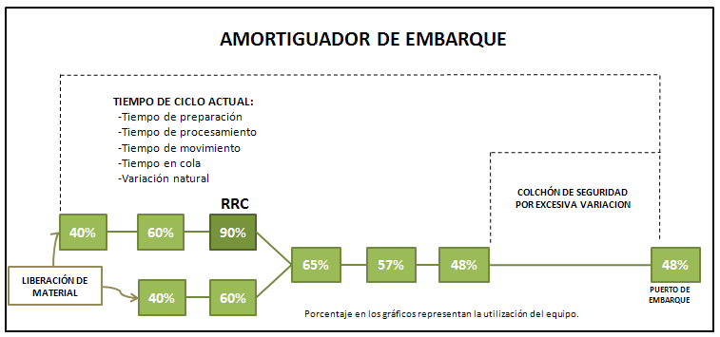

FIGURA 2. Amortiguador de embarque

Los materiales son liberados un tiempo de amortiguador de embarque delante de la fecha de entrega estipulada. La integridad básica del MPS se asegura monitoreando la carga en el RRC y no permitiendo que llegue al 100%. Se recomienda que ésta se encuentre entre el 90 y el 95%.

**Implementación de S-DBR**

Además de la eliminación de todos los amortiguadores a excepción de uno, la diferencia más destacada entre el tradicional DBR y S-DBR es que la actividad del RRC no se planifica. Esto significa que la secuencia actual de trabajo en proceso (WIP) se decide en el piso de producción. Otra diferencia es la iniciación de la liberación de todo el material, la cual se establece desde el momento en que se determina la fecha en que la orden debe ser entregada.

**Planificación y preparación**

La planificación y preparación para implementar S-DBR incluye los siguientes pasos:

1. Implementar políticas para subordinar los requerimientos de mercado, tales como:

* Eliminar las eficiencias locales:

Es de suma importancia dejar a un lado las eficiencias locales si se espera explotar eficientemente la restricción del mercado. La gerencia debe adoptar la idea que las eficiencias locales lo que logran es perjudicar el comportamiento de los empleados e impiden alcanzar la meta global de la empresa. Este mensaje debe ser comunicado a todos los departamentos de la compañía mediante capacitaciones.

* Utilizar lotes pequeños de producción:

Para reducir los tiempos de preparación de máquinas, las industrias optan por producir grandes lotes de producto. Esto puede comprometer a otras órdenes de producción, las cuales en muchos se retrasan. Se debe reducir los lotes de producción solo hasta cierto tamaño que no convierta un recurso en un cuello de botella.

* Transferir el producto en proceso entre estaciones de trabajo en lotes que sean lo más práctico posible:

Los lotes de transferencia no deben ser iguales a los lotes de producción; éstos deben ser mucho menores.

* Dar prioridad a las órdenes de trabajo con la fecha de entrega más temprana:

En S-DBR, se subordinan las eficiencias locales a los requerimientos del cliente, asumiendo que se quiere lograr una gran confiabilidad en los tiempos de entrega.

1. Establecer una coordinación entre ventas/marketing y producción:

En S-DBR, es necesario tener completamente explotada tanto la restricción del mercado como su interacción con el RRC.

1. Identificar el recurso restringido de capacidad:

Si la demanda excede la capacidad del sistema, se debe buscar un RRC activo dentro del sistema. Si esto no sucede, se procede a determinar qué recurso se llenará primero si se da el caso en que la demanda se incremente, y así se identifica en primera instancia el RRC.

1. Determinar el tamaño del amortiguador de entrega.

Productos con diferente ruteo dentro del proceso pueden necesitar diferente tamaño de amortiguador. El amortiguador de entrega depende de la cantidad de exceso de capacidad en el sistema. Mientras que el exceso de capacidad cambia a lo largo del tiempo, la adecuación del amortiguador debe ser revisada frecuentemente. Esto no significa que el amortiguador de entrega debe ser cambiado constantemente, más bien solo cambios significativos en el exceso de capacidad deben influir en el tamaño del amortiguador. Se recomienda empezar con un amortiguador de entrega que sea el 50% del tiempo de entrega actual. Al comenzar con la implementación este valor puede llegar a ser muy alto, pero se tiene que ir reduciendo poco a poco siempre y cuando las órdenes no penetren la zona roja.

1. Determinar las zonas del amortiguador de embarque.

Al igual que en el sistema DBR, el amortiguador de embarque se divide en tres zonas: Verde, amarilla y roja. La zona roja es una zona en la cual se encuentran las órdenes que se deben entregar en poco tiempo.

Una vez que estos cinco pasos descritos se hayan llevado a cabo, se procede a continuar con la ejecución.

**Planeación y ejecución a corto plazo**

La aplicación actual de S-DBR puede empezar con dos posibles estados: Existencia actual de capacidad que excede la demanda del mercado o la demanda del mercado excede la capacidad actual.

Es muy probable que la mayoría de las compañías empiecen teniendo al mercado como la principal restricción. Las empresas que durante la planificación y ejecución se encuentren en sus picos de demanda deben atrasar la ejecución hasta que el pico haya disminuido o se haya reducido un poco menos a la capacidad.

Una vez puestas en práctica las nuevas políticas de producción, la coordinación entre ventas/marketing y producción, la determinación del amortiguador de embarque y las zonas del amortiguador de embarque, se debe realizar lo siguiente:

* Eliminar la sobrecarga de capacidad a corto plazo:

Este paso se realiza solamente cuando el RRC está sobrecargado y es probable que se mantenga de esa manera por algún tiempo. Se pueden optar por trabajar turnos adicionales o aumentar sobre tiempos para eliminar retrasos.

* Actualizar el MPS:

Se procede a realizar este paso diariamente, eliminando las órdenes que se han completado y agregando nuevas órdenes. Si por cualquier motivo se ha cancelado alguna orden, se la elimina y se reasigna la materia prima a otra orden de trabajo.

* Crear un programa de liberación de materiales para las nuevas entradas en el MPS:

Se calcula en detalle los requerimientos de material de nuevas órdenes y se identifica material que no ha sido asignado y que se encuentra en el piso de trabajo, con el propósito de asignarlo a otra orden.

* Mantener un sistema de control de producción:

Por último, se debe monitorear las operaciones de producción e intervenir para lograr un control en los procesos y asegurar la fiabilidad a la fecha de entrega.

**Control del Sistema S-DBR**

Los procedimientos para mantener un control en el sistema están hechos para prevenir las siguientes condiciones:

* Cuando alguna orden esté en riesgo de atraso.
* Cuando la carga en un RRC se acerca al límite de su capacidad; en otras palabras, cuando la carga en el RRC se aproxima al 100%.
* Cuando la carga en un no-RRC empieza a incrementarse, lo cual puede producir que un nuevo recurso se convierta en un recurso restringido de capacidad.

El punto base de crear un amortiguador de tiempo es para suavizar las fallas en producción que resulta de la variabilidad, acomodándose con la planeación original de producción en un rango que se pueda anticipar. La integridad de la programación de la entregas se puede ver seriamente amenazada por la incertidumbre externa. Ante esto, se necesita tener un mecanismo de control que notifique cualquier sobrecarga antes que se convierta en algo crítico.

**Control de la Incertidumbre y la Variación**

La filosofía TOC/DBR utiliza amortiguadores de tiempo para proteger la producción de la variación y la incertidumbre. Esta variación o incertidumbre puede en algún momento exceder la capacidad de protección de los amortiguadores. Por esta razón, utilizar solo amortiguadores no garantiza la protección. El exceso de capacidad protege frente a la variación y la incertidumbre de la misma manera que un inventario. Duplicar las capacidades del recurso humano permite una mejor subordinación incluso cuando la capacidad es alta.

**Definición de Control**

La metodología S-DBR define al control como: “un mecanismo de reacción que maneja la incertidumbre monitoreando información que identifique una situación amenazante y tomando acciones correctivas apropiadas antes de que dicha amenaza se convierta en una realidad” (Schragenheim & Dettmer, 2001). Esta definición se refiere a perturbaciones específicas a la planificación que puedan aparecer. Se analizan las potenciales amenazas para determinar antes de tiempo qué información nos conducirá a estas amenazas lo más rápido posible y qué acciones deben ser tomadas para neutralizarlas.

**Administración de amortiguadores en S-DBR**

**Objetivos del control de la Zona Roja**

El control de la zona roja, al igual que en el sistema DBR tradicional, tiene tres objetivos principales.

1. Proteger las fechas de entregas estipuladas: este sistema está diseñado para identificar posibles perturbaciones que provoquen entregas atrasadas lo más pronto posible para prevenir el retraso.
2. Advertir que la estabilidad del sistema está en riesgo: la inestabilidad es usualmente causada por la aparición de un nuevo recurso restringido de capacidad.
3. Identificar el recurso que causa el problema, buscando el recurso en el cual la mayor cantidad de órdenes se encuentran en la zona roja y posiblemente un nuevo recurso restringido de capacidad.

Si más del diez por ciento (10%) de las órdenes son terminadas cuando ya han penetrado en la zona roja, el tamaño del amortiguador probablemente debe aumentarse.

**Carga Planeada**

El control de la carga planeada nos da la información necesaria para identificar y prevenir alguna sobrecarga en el sistema mucho antes que algún pico de la demanda se produzca.

La carga planeada se define como el total de horas requeridas por un recurso para completar todo el trabajo que se ha liberado al sistema. La ventana de tiempo de la carga planeada va desde el día presente a la fecha prometida de entrega. Este tiempo incluye el total de trabajo comprometido, es decir, el trabajo que se está procesando y el de las colas.

* 1. **Árbol de Estrategia y Táctica para Fabricar Bajo Pedido.**

Una herramienta práctica propuesta por el Dr. Goldratt para la implementación del sistema S-DBR es el Árbol de Estrategias y Tácticas para lograr la visión viable de una empresa, el cual tiene como objetivo crear una ventaja competitiva para abarcar mercados suficientemente grandes, sin agotar los recursos de la compañía y lograr una respuesta rápida confiable.

Para crear y mantener una confiabilidad alta, es necesario tener un alto desempeño en entregas a tiempo, una venta confiable y acomodar el crecimiento. La estrategia que propone el árbol está enfocada en la creación de una ventaja competitiva que radica en brindar confiabilidad de entregas a tiempo a los clientes.

A continuación se describe la primera parte del Árbol de Estrategias y Tácticas, en la cual se establece cómo obtener la confiabilidad de los clientes a partir de un alto nivel de servicio basado en entregas a tiempo:

* + 1. **Desempeño en entregas a tiempo**

Una de las estrategias descritas en el árbol es crear confiabilidad en las entregas a tiempo, prometiendo fechas de entrega competitivas confiables y pagando multas si éstas no se cumplen.

Para lograr dar fechas de entrega confiables se debe aplicar S-DBR junto con gerencia de amortiguadores (GA). La combinación de estas dos herramientas dan como resultado un flujo sincronizado de las operaciones, de tal manera que el departamento de operaciones sabrá cuándo no producir. Las eficiencias locales deben ser abolidas.

La aplicación combinada de dichas técnicas genera porcentajes elevados de desempeño en entregas a tiempo, revela excesos de capacidad y reduce los tiempos de producción.

Una vez que se dan los resultados deseados, el departamento de ventas puede ofrecer tiempos de entrega confiables, servicios de entrega rápida de pedido y multas por atraso; todo esto permite crear una ventaja competitiva capaz de superar los objetivos de la empresa.

Para lograr tener entregas a tiempo, se deben seguir los siguientes pasos:

1. Ahogar la entrada

Ahogar la entrada implica limitar el piso de producción, manteniendo solamente las órdenes que necesitan ser realizadas para su entrega en un horizonte de tiempo determinado que dependerá del amortiguador de producción (amortiguador de embarque) que se establezca.

Este amortiguador de producción inicialmente se establece igual al 50% del tiempo de producción actual (tiempo de ciclo) para productos con tiempos de producción similares. Esto quiere decir que las órdenes de producción se liberan al piso solo un tiempo de amortiguador antes de la fecha de entrega. Con esto se logra congelar el producto en proceso (WIP). Mantener un WIP excesivo hace que se pierdan las prioridades.

Es preferible que se defina un solo amortiguador de producción. Solo en casos en los cuales la diferencia entre amortiguadores es significativa (mayor a un cuarto del amortiguador definido), es preferible manejar dos amortiguadores. La liberación de las órdenes se programa de acuerdo al amortiguador establecido, como se muestra en la figura 3 a continuación:

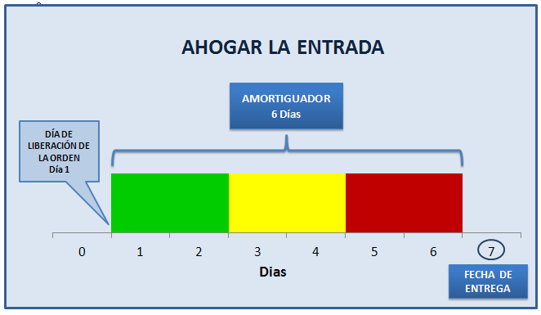

FIGURA 3. Ahogar la entrada

1. Administrar Prioridades

Según el árbol de estrategias y tácticas, “amplia experiencia ha mostrado que cuando el trabajo es liberado de acuerdo con los amortiguadores de tiempo definidos, se obtienen excelentes resultados usando un sistema de prioridad rudimentario que está basado solo en el tiempo transcurrido desde la liberación”. Al utilizar un sistema simple de priorización basado en el consumo del amortiguador se obtienen resultados positivos.

La gerencia de amortiguadores (GA) consiste en priorizar las órdenes de trabajo de acuerdo al porcentaje de consumo de su amortiguador. La metodología recomienda utilizar un sistema de semáforos indicando qué tanto se ha consumido el amortiguador.

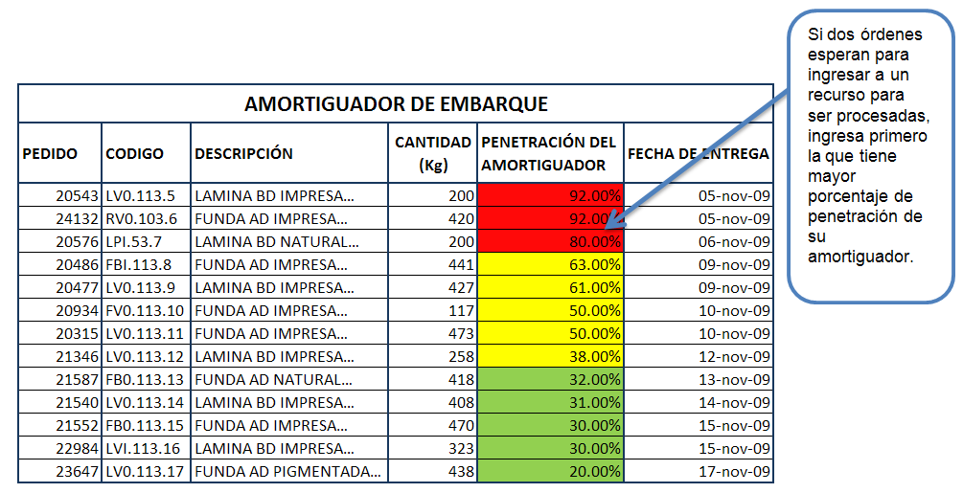

FIGURA 4. Gerencia de amortiguadores

Las reglas de GA son fáciles de entender y recordar: una orden en rojo tiene mayor prioridad que una amarilla, una amarilla tiene mayor prioridad que una verde. No se debe permitir que se procese una orden de la zona amarilla antes que una de la zona roja ni una de la zona verde antes que una de la zona amarilla.

1. Administrar los recursos restringidos de capacidad (RRC)

La mejor manera de explotar un RRC es asegurar que siempre esté en funcionamiento, sin descanso o paradas por cambios de turnos. Se recomienda utilizar técnicas de producción esbelta para la disminución de tiempos de preparación.

1. Control de la carga y establecimiento de fechas de entrega

El sistema S-DBR/GA no está completo sin un adecuado control de la carga. El control de carga consiste en un análisis de capacidad del cuello de botella. Si el objetivo es ofrecer tiempos de entrega confiables, en un aumento de la demanda estos tiempos van a tender a elevarse y la empresa no podrá prometer fechas de entrega confiables; por esta razón el control de la carga es indispensable para el funcionamiento correcto del sistema.

El control de la carga es una herramienta de planificación y control de la producción. Los departamentos de ventas y producción deben encaminarse hacia un flujo sincronizado para establecer fechas de entrega confiables y no desperdiciar las oportunidades para el RRC.

La incertidumbre y la rápida variación de las ventas conllevan a un desperdicio en la capacidad y ponen en riesgo los compromisos de entrega. El incremento de las ventas provoca la aparición de RRC’s permanentes y aumenta la probabilidad de incumplir con las fechas prometidas si es que no se maneja un adecuado control de carga.

Para establecer lo que se conoce como fecha de entrega confiable, la orden se ubica en el primer puesto disponible en el RRC y a este instante de tiempo se le adiciona medio amortiguador de producción.

La fecha prometida es la fecha actual mas el valor más largo entre: el tiempo estándar de respuesta (tiempo estándar de entrega ofrecido por el mercado) y el primer puesto disponible en el RRC mas medio amortiguador de producción. En ciertos casos en los cuales el compromiso de la orden se definió según el tiempo estándar de respuesta y la orden podría ser entregada antes, el amortiguador de embarque se incrementa en un valor que es la diferencia entre el tiempo estándar de entrega y el tiempo de producción; a este tiempo se lo conoce como “slack”.

El proceso para establecer la fecha de entrega se ilustra de manera grafica en la figura 5.

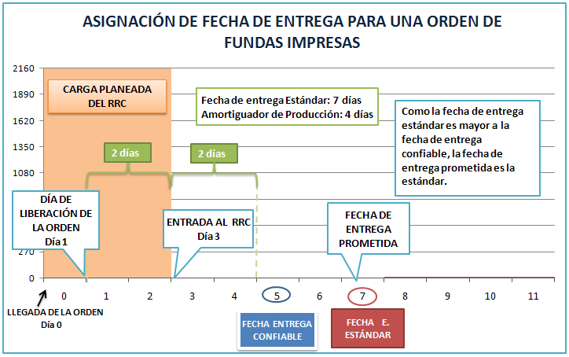

FIGURA 5. Control de la carga planeada

1. Mejorar el flujo sistemáticamente

Las perturbaciones dentro del sistema de producción son la causa del incumplimiento del objetivo de la empresa. Por esto, se debe llevar un control de las causas que provocan estas perturbaciones y crear grupos de mejora que lleven a cabo acciones correctivas.

# CAPÍTULO 3

1. **MODELO DE SIMULACIÓN**
   1. **Descripción del Caso de Estudio**

Plástica S.A. es una compañía dedicada a la elaboración de fundas y rollos de plástico con una gama de productos reconocidos por su nivel de calidad. Sin embargo, la competencia actual ha puesto en riesgo su liderazgo, especialmente por una campaña en la reducción de los tiempos de entrega.

Plástica S.A. elabora 4 familias de productos las cuales son:

* Fundas Naturales
* Fundas Impresas
* Rollos Naturales
* Rollos Impresos

Para la producción de cada familia de producto existen diferencias tanto en la secuencia del proceso como en los tiempos de procesamiento. A continuación se presenta el diagrama de rutas que sigue cada producto y diagramas de proceso de cada tipo de producto:

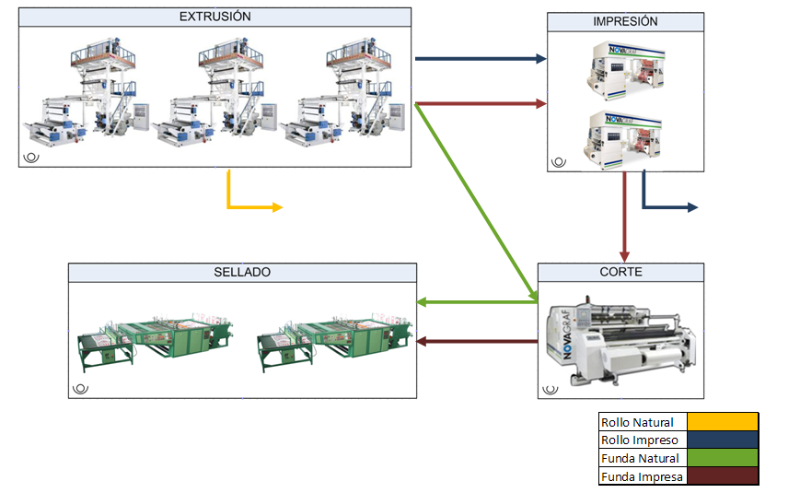

FIGURA 6. Diagrama de rutas por producto

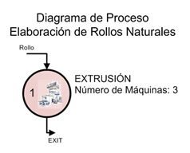

FIGURA 7. Diagrama de proceso de la elaboración de rollos naturales

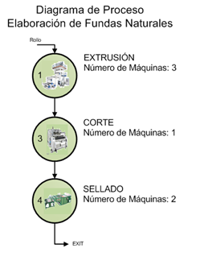

FIGURA 8. Diagrama de proceso de la elaboración de fundas naturales

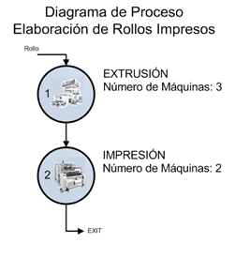

FIGURA 9. Diagrama de proceso para la elaboración de rollos impresos

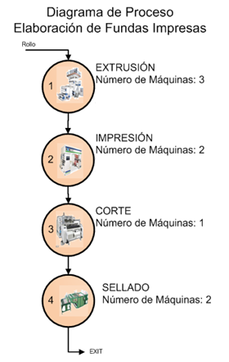

FIGURA 10. Diagrama de proceso de la elaboración de fundas impresas

* + 1. **Maquinaria**
* Extrusión

El área de extrusión consta de tres extrusoras que trabajan en paralelo.

Los rollos que ingresan a las extrusoras son procesados a diferentes velocidades dependiendo del factor denominado complejidad de extrusión, el cual es de tres niveles. A continuación se presenta en la tabla las velocidades de procesamiento de acuerdo a cada complejidad:

TABLA 1

COMPLEJIDAD DE LAS EXTRUSORAS Y TIEMPOS DE PROCESAMIENTO

|  |  |  |
| --- | --- | --- |
| **EQUIPO** | **COMPLEJIDAD** | **KILOS PRODUCIDOS POR HORA** |
| Extrusora 1 | 1 | 90 |
| 2 | 95 |
| 3 | 100 |
| Extrusora 2 | 1 | 95 |
| 2 | 100 |
| 3 | 105 |
| Extrusora 3 | 1 | 100 |
| 2 | 105 |
| 3 | 110 |

* Impresión

Actualmente el área de impresión está compuesta por dos impresoras que trabajan simultáneamente.

La complejidad de impresión es una característica que varía de acuerdo al tipo de impresión y al material sobre el que se va a imprimir. Este atributo posee tres niveles, como se muestra en la siguiente tabla:

TABLA 2

COMPLEJIDAD DE IMPRESIÓN Y TIEMPOS DE PROCESAMIENTO

|  |  |  |
| --- | --- | --- |
| **EQUIPO** | **COMPLEJIDAD** | **KILOS PRODUCIDOS POR HORA** |
| Impresora 1 | 1 | 75 |
| 2 | 60 |
| 3 | 45 |
| Impresora 2 | 1 | 60 |
| 2 | 45 |
| 3 | 30 |

* Corte

El área de corte consta de una sola máquina. En esta máquina se procesan únicamente las órdenes de fundas naturales e impresas.

Los tiempos de procesamiento no están ligados a ninguna complejidad por el tipo de material.

TABLA 3

TIEMPO DE PROCESAMIENTO DE LA CORTADORA

|  |  |
| --- | --- |
| **EQUIPO** | **KILOS PRODUCIDOS POR HORA** |
| Cortadora | 108 |

* Sellado

La empresa cuenta con dos máquinas selladoras que trabajan en paralelo. Por este proceso solo pasan las órdenes de fundas naturales e impresas.

Los tiempos de procesamiento son independientes del tipo de material.

TABLA 4

TIEMPOS DE PROCESAMIENTO DE LAS MÁQUINAS SELLADORAS

|  |  |
| --- | --- |
| **EQUIPO** | **KILOS PRODUCIDOS POR HORA** |
| Selladora 1 | 80 |
| Selladora 2 | 80 |

* + 1. **Descripción del Sistema de Control Actual**

La compañía Plástica S.A. ha mantenido su sistema de control de producción (sistema PUSH) desde que fue fundada hace más de veinte años, sin haber considerado la necesidad de cambiarlo. El plazo de entrega actual ofrecido por la compañía es muy variable y en muchos casos es impuesto por el cliente. Estos tiempos de promesa oscilan entre 2 y 10 días, pero no siempre se cumplen. Los tiempos de entrega que promete el mercado actualmente son de 7 días para productos impresos y 5 días para productos naturales.

El sistema de control actual se basa en lo siguiente:

* La fecha de entrega se establece en conjunto con el cliente dependiendo de su necesidad y las capacidades de la máquina. En la mayoría de los casos se ofrecen plazos de entrega cortos cuando ventas no quiere perder un cliente. En promedio se prometen 6 días para productos impresos e igualmente 6 días para productos naturales.
* Con el objetivo de que las máquinas nunca estén ociosas y siempre tengan órdenes para procesar, se liberan grandes lotes cada tres días.
* Una vez liberadas las órdenes de trabajo al piso de producción, estas fluyen a lo largo del proceso. Cuando la orden llega a un determinado centro de trabajo, el criterio para la selección de las órdenes depende únicamente del operador.
* Considerando que la cantidad de órdenes que deben pasar por impresión es mucho menor a la que tiene que pasar por extrusión, la compañía ha adoptado la política que establece que si las órdenes de producción son menores o iguales a 200 kilos, se debe esperar a que éstas hayan sido completamente extruidas para proceder a realizar el proceso de impresión. Del mismo modo, si una orden es mayor o igual a 200 kilos., la orden debe haber sido extruida en un 40% para que se pueda iniciar el proceso de impresión.
* Las extrusoras son asignadas a cada orden dependiendo de las características del producto. La orden de producción incluye en su información la extrusora en la cual dicho trabajo debe ser desarrollado.
* Las impresoras y selladoras por otro lado pueden ser consideradas como máquinas paralelas de modo que los trabajos pueden ser asignados a cualquiera de ellas de manera indistinta.
* Cada vez que un trabajo es asignado a una máquina impresora o selladora, toda la orden debe ser concluida en ésta, de modo que no es posible la división de una orden en 2 máquinas. Tampoco puede ingresar una orden a una de estas máquinas hasta que no se haya concluido toda la orden que ha ingresado previamente.
  1. **Descripción del Modelo de Simulación**
     1. **Creación de Entidades**

Las entidades son todos los artículos que van a fluir a lo largo del proceso simulado. La lista de todas las entidades creadas se detalla a continuación:

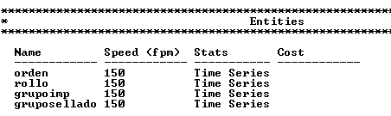

FIGURA 11. Entidades

TABLA 5

DESCRIPCIÓN DE LAS ENTIDADES

|  |  |  |
| --- | --- | --- |
| **GRÁFICO** | **ENTIDAD** | **REPRESENTA A** |
|  | Orden | Todas las órdenes de trabajo que ingresan al sistema, en la cual se detalla la información completa de la orden. Son importadas desde un archivo de Excel. |
| C:\Documents and Settings\Hector Cedeno\Desktop\Fotos PROYECTO\rollito.png | Rollo | La entidad que se moverá a lo largo de todo el sistema y que se origina a partir de las órdenes antes del proceso de extrusión. |
|  | grupoimp | Los rollos que serán agrupados en una locación ficticia para movilizarlos y realizar el proceso de selección antes de pasar a una impresora. |
|  | gruposellado | Los rollos que serán agrupados en una locación ficticia, para movilizarlos y realizar el proceso de selección antes de pasar a una selladora. |

* + 1. **Creación de Locaciones**

Las locaciones representan puestos fijos en el sistema en los cuales las entidades son procesadas, forman colas o pasan por un proceso de decisión de alguna ruta a seguir.

El modelo de simulación consta de varios tipos de locaciones que incluyen máquinas para el procesamiento de las entidades y colas de espera. También contiene locaciones ficticias necesarias para ejecutar ciertos artificios de tal manera que el modelo realice lo planteado en las políticas de producción de la empresa. A continuación se presenta la lista de las locaciones del modelo:

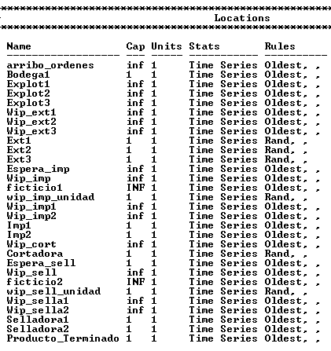

FIGURA 12. Locaciones

TABLA 6

DESCRIPCIÓN DE LAS LOCACIONES

|  |  |  |  |
| --- | --- | --- | --- |
| **GRÁFICO** | **LOCACIÓN** | **CAPACIDAD** | **DESCRIPCIÓN** |
|  | Arribo_órdenes | Infinita | Es la locación donde llegan todas las órdenes que van a ser procesadas en el modelo de simulación. Las órdenes son importadas desde un archivo de Excel. |
| Bodega1 | 1 | Es la locación a la cual llegan las órdenes correspondientes a cada extrusora. De esta locación se separan y pasan de una en una a la siguiente locación. |
|  | Explot1  Explot2  Explot3 | Infinita  Infinita  Infinita | Son las locaciones en donde, a partir de la información de las órdenes se crean los rollos que son los que fluyen durante todo el modelo de simulación. |
| Wip_ext1  Wip_ext2  Wip_ext3 | Infinita  Infinita  Infinita | Son las locaciones que permiten que los rollos de una misma orden se almacenen para luego ser extruidos en la máquina correspondiente. |
| C:\Documents and Settings\Hector Cedeno\Desktop\Fotos PROYECTO\extrusoraferia1.jpg | Ext1  Ext2  Ext3 | 1  1  1 | Corresponde a la máquina en la cual se procesan los rollos. La velocidad de extrusión depende de la complejidad que se le haya asignado a la orden. Las órdenes arriban de forma aleatoria. |
|  | Espera_imp | Infinita | Es la locación donde arriban los rollos provenientes de extrusión. Un rollo que ingresa a esta locación esperará a que toda o el 40% de la orden haya sido extruida dependiendo de los kilos de la orden. |
| Wip_imp | Infinita | Es la locación a la cual llegan todos los rollos que van a ser impresos, luego de haberse cumplido las políticas de espera en impresión. |
| Wip_imp_unidad | 1 | Es la locación que define el ruteo de los rollos a las impresoras o a la locación ficticio1, dependiendo del número de orden que está siendo procesada en ese momento y la disponibilidad de la impresora. A esta locación los rollos llegan aleatoriamente. |
| Ficticio1 | Infinita | Es una locación ficticia que agrupa los rollos en el momento que una de las impresoras queda disponible para luego movilizarlos a la locación wip_imp. |
|  | Wip_imp1  Wip_imp2 | Infinita  Infinita | Son las locaciones donde los rollos de una misma orden se almacenan para luego pasar a ser impresos en la máquina correspondiente. |
| C:\Documents and Settings\Hector Cedeno\Desktop\Fotos PROYECTO\IMPRESORA1.jpg | Imp1  Imp2 | 1  1 | Corresponden a las máquinas en las cuales se imprimen los rollos. La velocidad de impresión depende de la complejidad que se le haya asignado a la orden. |
|  | Wip_cort | Infinita | Es la locación en donde arriban y esperan los rollos que van a pasar por la cortadora. |
| C:\Documents and Settings\Hector Cedeno\Desktop\Fotos PROYECTO\cortadora editada.jpg | Cortadora | 1 | Es la máquina que realiza el proceso de corte de los rollos, los cuales arriban aleatoriamente. |
|  | Espera_sell | Infinita | Es la locación a la que arriban los rollos que van pasar a la selladora. |
| Wip_sell | Infinita | Es una locación ficticia en la cual llegan todos los rollos que van a pasar por sellado, luego de haberse cumplido las políticas de sellado. |
| Wip_sell_unidad | 1 | Es la locación que define el ruteo de todos los rollos a las selladoras, dependiendo del número de orden que está siendo procesada en ese momento y la disponibilidad de las selladoras. A esta locación los rollos arriban aleatoriamente. |
| Ficticio2 | Infinita | Es una locación ficticia que agrupa los rollos en el momento que una de las selladoras queda disponible para luego movilizarlos a la locación wip_sell. |
|  | Wip_sella1  Wip_sella2 | Infinita | Son las locaciones donde los rollos de una misma orden se almacenan para luego pasar a la selladora correspondiente. |
| C:\Documents and Settings\Hector Cedeno\Desktop\Fotos PROYECTO\SELLADORA.jpg | Selladora1  Selladora2 | 1  1 | Corresponden a las máquinas que realizan el proceso de sellado. |
|  | Producto_terminado | Infinita | Es una locación ficticia por donde pasan todos los rollos que ya han finalizado su procesamiento. En esta locación se obtienen los tiempos en que los rollos salen del sistema |

* + 1. **Creación de Atributos**

Un atributo funciona como una etiqueta que va asociada a una locación o entidad individual. Esta etiqueta lleva consigo información única para cada entidad utilizada en la programación durante la simulación.

Los atributos guardan información sobre las órdenes y los rollos. Algunos de estos atributos son: el peso del rollo, número de orden, complejidad de impresión, etc. Estos datos se extraen de un archivo de Excel. Los atributos creados son:

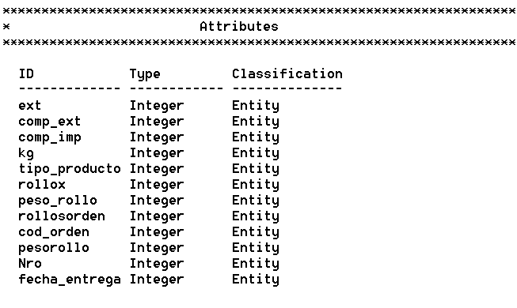

FIGURA 13. Atributos

TABLA 7

DESCRIPCIÓN DE LOS ATRIBUTOS

|  |  |  |
| --- | --- | --- |
| **ATRIBUTO** | **TIPO** | **DESCRIPCIÓN** |
| Ext | Entero | Corresponde a la extrusora en la cual la orden tiene que ser procesada. (Extrusora 1, 2 o 3) |
| Comp_ext | Entero | Representa la complejidad de extrusión. Influye en los tiempos de procesamiento de los rollos. |
| Comp_imp | Entero | Representa la complejidad de impresión. Influye en los tiempos de procesamiento de los rollos. |
| Kg | Entero | Corresponde al peso total en kilogramos de la orden. |
| Tipo_producto | Entero | Es el número que representa al tipo de producto. Esto es:  1 – Rollo Natural,  2 – Rollo Impreso,  3 – Funda Natural y  4 – Funda Impresa. |
| Rollox | Entero | Para las órdenes que contienen un rollo cuyo peso es diferente de 100 kilos, este atributo contiene el peso de dicho rollo. Para las órdenes con una cantidad de kilos múltiplo de 100, el valor de este atributo es cero (0). |
| Peso_rollo | Entero | Corresponde al peso estándar de un rollo. Por políticas de la empresa, el peso estándar de un rollo es de 100 kilos |
| Rollosorden | Entero | Representa la cantidad de rollos que tiene una orden. |
| Cod_orden | Entero | Representa al código de la orden. |
| Pesorollo | Entero | Representa al peso real de cada rollo. |
| Nro | Entero | Es una identificación de la orden. |
| Fecha de entrega | Entero | Indica la fecha que debe ser entregada la orden al cliente. |

* + 1. **Creación de Variables**

En el modelo se han empleado variables en diferentes etapas del proceso. Todas las variables creadas son de tipo “Entero” y se describen a continuación:

* Acum_ext1: es una variable empleada en la programación de la extrusora 1. Esta variable cuenta el número de rollos que se extruden de una determinada orden cuando dicha orden contiene un rollo cuyo peso es diferente a 100 kilos. Cada vez que un rollo es extruido, la variable se incrementa en una unidad hasta llegar a una unidad menos que el número de rollos de la orden. Esta variable permite asignar el tiempo correspondiente de procesamiento a un rollo dependiendo de su peso.
* Acum_ext2: tiene la misma función que la variable Acum1, pero es utilizada en programación de la extrusora 2.
* Acum_ext3: tiene la misma función que la variable Acum1, pero es utilizada en programación de la extrusora 3.
* Bloqueoimp1: esta variable es binaria, es decir, puede tomar el valor de uno (1) o cero (0). Toma el valor de uno cuando un rollo de una determinada orden entra a la impresora 1. Una vez concluido el proceso de impresión para dicha orden, la variable toma el valor de cero.
* Bloqueoimp2: tiene la misma función que la variable Bloqueoimp1, pero esta variable es utilizada en la programación de la impresora 2.
* Bloqueosella1: esta variable es binaria, es decir, puede tomar el valor de uno (1) o cero (0). Toma el valor de 1 cuando un rollo de una determinada orden entra a la selladora 1. Una vez concluido el proceso de sellado para dicha orden, la variable toma el valor de cero.
* Bloqueosella2: tiene la misma función que la variable Bloqueosella1, pero esta variable es utilizada en la programación de la selladora 2.
* cod_orden_imp1: cuando un rollo ingresa a la impresora 1, esta variable toma el valor del atributo cod_orden, que contiene el código de la orden dicho rollo que ingresó a la impresora.
* cod_orden_imp2: esta variable es utilizada de la misma manera que la variable cod_orden_imp1, pero se utiliza en la programación en la impresora 2.
* cod_orden_sella1: cuando un rollo ingresa a la selladora 1, esta variable toma el valor del atributo cod_orden, que contiene el código de la orden dicho rollo que ingresó a la selladora.
* cod_orden_sella2: esta variable es utilizada de la misma manera que la variable cod_orden_sella1, pero se utiliza en la programación de la selladora 2.
* Controlimp: esta variable es binaria, es decir, puede tomar el valor de uno (1) o cero (0). Toma el valor de 1 cuando las entidades ROLLO pasan a la locación ficticio 1, para impedir que durante esta operación pase algún rollo desde la locación Espera_imp a la locación Wip_imp. La variable toma el valor de cero luego de ejecutarse las operaciones en la locación Wip_imp_unidad donde se define la ruta que debe seguir el rollo que está en dicha locación.
* Controlsell: esta variable es binaria, es decir, puede tomar el valor de uno (1) o cero (0). Toma el valor de 1 cuando las entidades ROLLO pasan a la locación ficticio 2, para impedir que durante esta operación pase algún rollo desde la locación Espera_sell a la locación Wip_sell. La variable toma el valor de cero luego de ejecutarse las operaciones en la locación Wip_sell_unidad donde se define la ruta que debe seguir el rollo que está en dicha locación.
  + 1. **Programación del modelo**

En la programación se detallan las operaciones que se realizan en cada locación, las rutas que siguen las entidades y todas las políticas de procesamiento detalladas en el punto 3.1.2.

La información de las órdenes de producción con todos sus atributos fue importada de un archivo de Excel.

En la figura 14 se presenta la programación desde la llegada de las órdenes de producción hasta que arriban a las locaciones donde esperan antes del proceso de extrusión. En esta etapa inicial del proceso llega la entidad ORDEN, la cual contiene el atributo donde se especifica el número de rollos que contiene dicha orden. Con el uso de este atributo y el comando CREATE, se crean las entidades ROLLO. Cada entidad ROLLO pasa a la extrusora indicada en el atributo EXTRUSORA que contiene esta entidad.

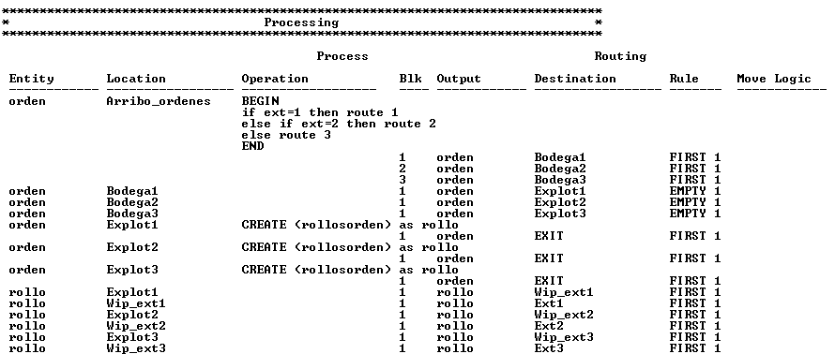

FIGURA 14. Creación de las entidades “rollo”

En la figura 15 se ilustra la programación de la locación Espera_imp, donde se ejecutan las acciones que permiten cumplir con las políticas de espera antes del área de impresión. Para realizar esta programación se utilizaron datos extraídos desde un archivo de Excel, al igual que la información de las órdenes.

Cuando llega un rollo a la locación Espera_imp y las máquinas impresoras están ocupadas procesando otra orden, esta entidad pasa a la locación ficticio1. En el momento en que una impresora queda libre y ha terminado de procesar una orden, los rollos que se encuentran en la locación ficticio1 se agrupan para movilizarse a la locación Wip_imp. De esta locación pasa solamente una orden a la locación Wip_imp_unidad donde se define el ruteo de dicha orden, el cual puede ser la impresora 1, impresora 2 o la locación ficticio1.

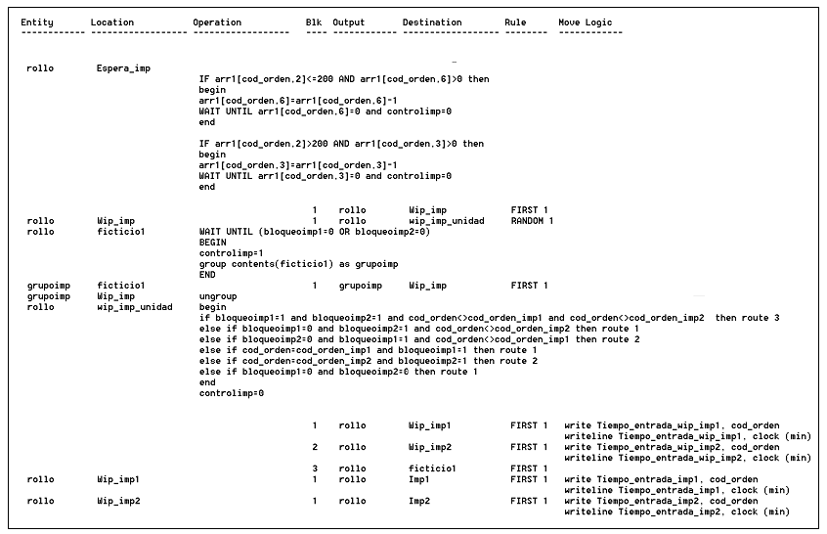

FIGURA 15. Programación del área de impresión

La programación completa del modelo inicial se presenta detallada en el Apéndice A.

# CAPÍTULO 4

1. **ANÁLISIS DE LA SITUACIÓN ACTUAL DE PLÁSTICA S.A.**

En este capítulo se analizan los resultados e indicadores obtenidos del modelo de simulación del sistema de control actual de Plástica S.A.

Para obtener los indicadores, se tomó una muestra de 495 órdenes de trabajo. No se consideraron órdenes pertenecientes al tiempo de calentamiento de la línea y tampoco las últimas órdenes que se procesaron, ya que al final de la simulación solo quedan en proceso las últimas órdenes liberadas y los rollos fluyen a través de la línea más rápidamente, lo que ocasiona que los indicadores sean calculados con sesgo hacia abajo.

* 1. **Cálculo de utilización de las máquinas**

El porcentaje de utilización de las máquinas se obtuvo a partir del reporte de resultados del modelo y representa el porcentaje de tiempo que las máquinas estuvieron ocupadas procesando un rollo.

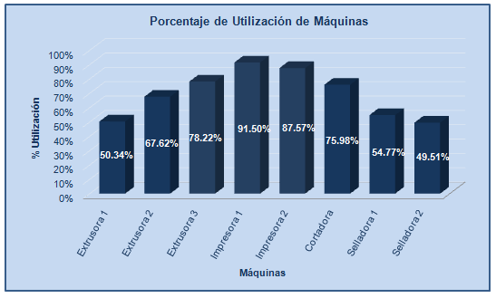

FIGURA 16. Porcentaje actual de utilización de máquinas

* 1. **Determinación de tiempos de ciclo (CT)**

Para determinar el tiempo que permanece un rollo u orden en el piso de producción (tiempo de ciclo), se registraron en un archivo plano los tiempos de ingreso y los tiempos de salida de las órdenes y rollos en cada locación.

Para obtener el tiempo promedio de un rollo u orden en el sistema, se promediaron los tiempos de ciclo de todos los rollos y órdenes respectivamente.

Tiempo promedio de un rollo en el sistema:

3980.28 minutos = 2.76 días

Tiempo promedio de una orden en el sistema:

4503.29 minutos = 3.12 días

Para un análisis más detallado, se determinó el tiempo de ciclo promedio de un rollo y de una orden en el sistema por tipo de producto. También se calcularon los máximos valores de tiempos de ciclo de las órdenes con el sistema de control actual.

TABLA 8

Tiempo de Ciclo Promedio actual de un ROLLO POR Tipo de Producto

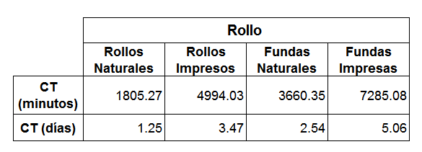

TABLA 9

Tiempo de Ciclo Promedio actual de una ORDEN POR Tipo de Producto

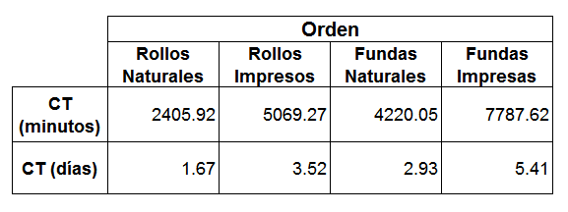

TABLA 10

Tiempo de Ciclo máximo ACTUAL de una ORDEN POR Tipo de Producto

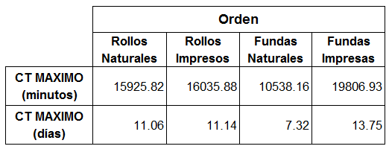

Las siguientes tablas muestran los tiempos de ciclo promedio actuales de un rollo en cada área. En las tablas también se identifican los tiempos en espera y los tiempos de procesamiento del rollo:

TABLA 11

Tiempo de Ciclo ACTUAL en Extrusión

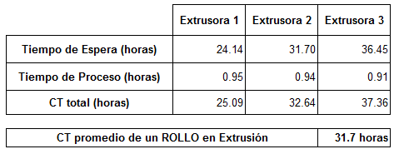

TABLA 12

Tiempo de Ciclo ACTUAL en IMPRESIÓN

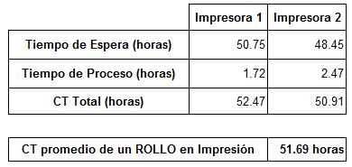

TABLA 13

Tiempo de Ciclo ACTUAL en Corte

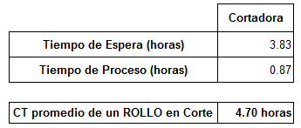

TABLA 14

Tiempo de Ciclo ACTUAL en Sellado

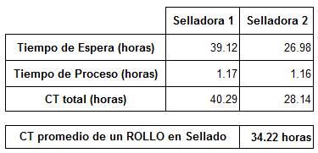

TABLA 15

Tiempo promedio ACTUAL de un rollo en cada Área de espera:

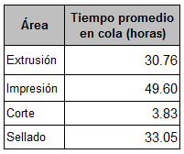

A continuación se presentan gráficos de porcentajes de tiempo que espera un rollo u orden antes de ingresar a la siguiente máquina. En el caso del proceso de extrusión, el elemento que espera es la orden de producción liberada ya que no hay rollos existentes todavía. Los gráficos se presentan por cada tipo de producto. Debido a que las órdenes de rollos naturales solo esperan en el área de extrusión, se omite el gráfico para dicho tipo de producto.

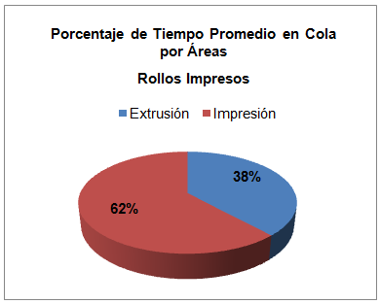

FIGURA 17. Porcentaje de tiempo promedio actual en cola de rollos impresos por áreas

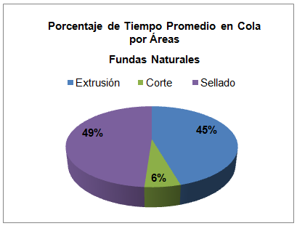

FIGURA 18. Porcentaje de tiempo promedio actual en cola de fundas naturales por áreas

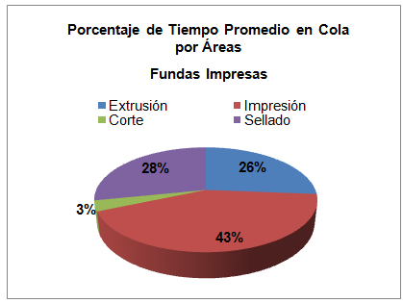

FIGURA 19. Porcentaje de tiempo promedio actual en cola de fundas impresas por áreas

* 1. **Determinación del producto en proceso (WIP)**

El producto en proceso (WIP), representa el número de rollos que se encuentran en el piso de producción a lo largo del proceso.

El WIP promedio en el sistema y el WIP promedio en cada locación se obtuvieron de los resultados que presenta el simulador luego de ejecutar el modelo de simulación.

WIP Promedio del Sistema: 108 rollos

**WIP promedio por áreas**

Por medio de tablas, se presenta la cantidad de material que en promedio se encuentra en cada locación:

TABLA 16

WIP Promedio ACTUAL por Área

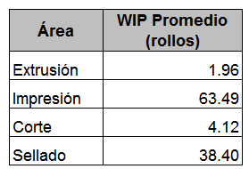

TABLA 17

WIP Promedio actual por Área de Espera

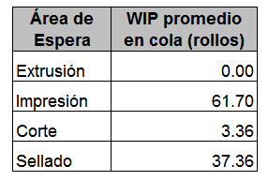

En las tablas anteriores se observa que el WIP en impresión es considerablemente alto, seguido por el WIP en el área de sellado.

En el caso de extrusión, las entidades que esperan son las órdenes, ya que todavía no existen rollos físicamente.

* 1. **Identificación del recurso restringido de capacidad (RRC)**

Como se muestra en la figura 20, las máquinas con mayor utilización representan los recursos con capacidad restringida o cuellos de botella de la planta. Estos recursos son las máquinas impresoras; esto se corrobora con los datos obtenidos en los puntos 4.2 y 4.3 donde se demuestra que la mayor cantidad de WIP se encuentra en el área de impresión, centro de trabajo en el cual el tiempo de ciclo es el más alto en comparación con el de las demás áreas debido a los altos tiempos de espera.

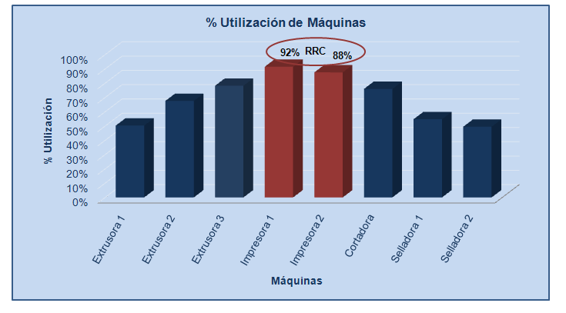

FIGURA 20. Identificación del cuello de botella actual

* 1. **Determinación de la tasa de producción**

Para determinar la tasa de producción, se dividió la cantidad de kilos o rollos procesados en la simulación para el tiempo total en que se procesaron dichos kilos o rollos respectivamente.

* Tiempo de duración de la simulación: 648 horas
* Total de Kilos procesados: 133291 Kilos
* Número de rollos procesados: 2310 rollos

Tasa de producción = 206.69 kilos/ hora = 4 rollos/hora

* 1. **Determinación del nivel de servicio**

El nivel de servicio se midió en relación a la cantidad de órdenes entregadas en el tiempo prometido al cliente.

En la figura 21 se ilustra el porcentaje de órdenes entregadas en el tiempo ofrecido al cliente y el porcentaje de órdenes entregadas con un tiempo de atraso.

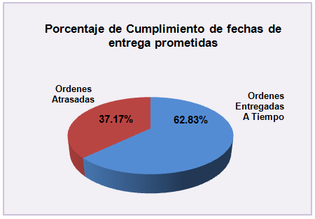

FIGURA 21. Porcentaje actual de cumplimiento de fechas de entrega prometidas

En la tabla 18 se presenta el número de órdenes entregadas a tiempo al cliente clasificadas por tipo de producto.

TABLA 18

Nivel de Servicio actual por Tipo de Producto

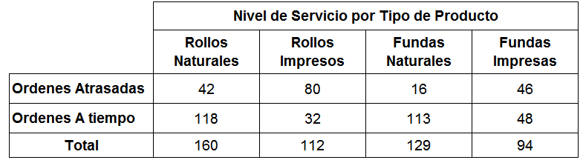

En la figura 22 se muestran los porcentajes de cumplimiento de órdenes clasificadas por tipo de producto. Como se observa en esta figura, existe incumplimiento en la puntualidad de entrega en órdenes de los cuatro tipos de producto, presentándose la mayor cantidad de atrasos en órdenes de productos impresos.

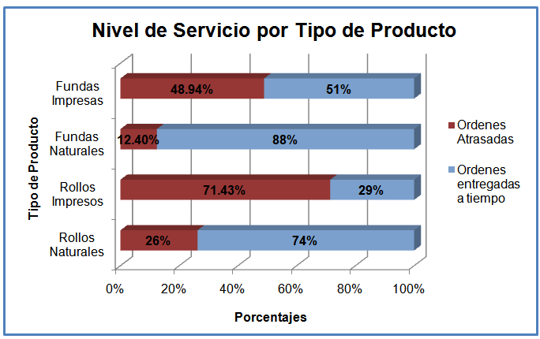

FIGURA 22. Nivel de servicio actual por tipo de producto

La tabla 19 contiene los tiempos promedio desde que se recepta el pedido del cliente hasta que la producción de la orden es finalizada, con su respectiva desviación estándar.

TABLA 19

TIEMPO PROMEDIO ACTUAL TRANSCURRIDO DESDE LA RECEPCIÓN DEL PEDIDO HASTA LA FINALIZACIÓN DE LA PRODUCCIÓN

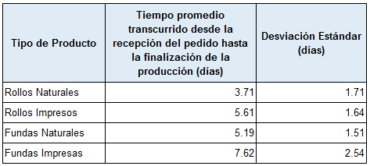

Las figuras a continuación permiten visualizar de mejor manera la diferencia entre los tiempos en que las órdenes terminaron de ser procesadas y los tiempos de entrega propuestos por cada tipo de producto.

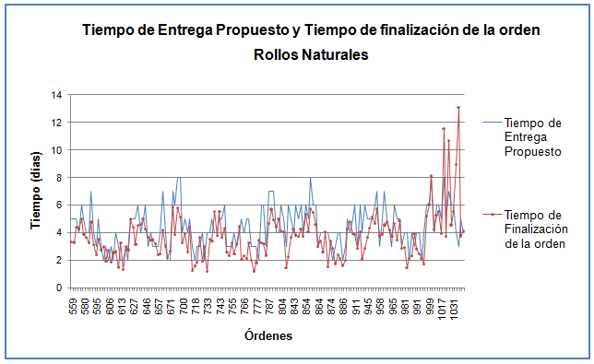

FIGURA 23. Tiempo de entrega propuesto y tiempo de finalización de las órdenes de rollos naturales en el modelo inicial

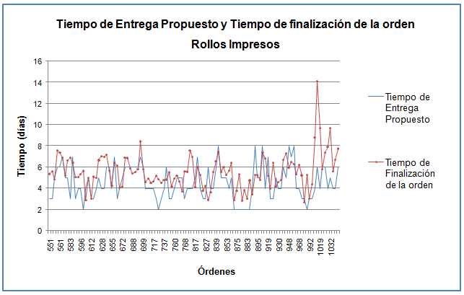

FIGURA 24. Tiempo de entrega propuesto y tiempo de finalización de las órdenes de rollos impresos en el modelo inicial

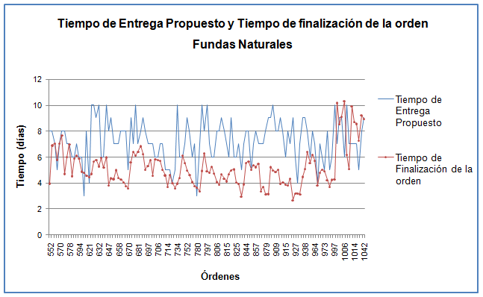

FIGURA 25. Tiempo de entrega propuesto y tiempo de finalización de las órdenes de fundas naturales en el modelo inicial

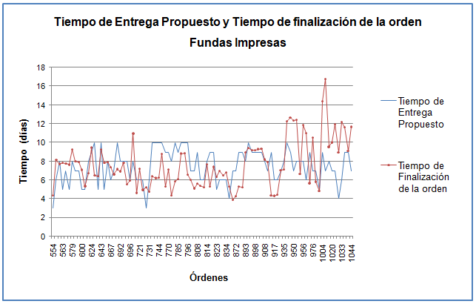

FIGURA 26. Tiempo de entrega propuesto y tiempo de finalización de las órdenes de fundas impresas en el modelo inicial

En resumen, la información presentada en este capítulo refleja las deficiencias del sistema de control inicial de Plástica S.A. Existe un considerable porcentaje (37.17%) de órdenes entregadas con un tiempo de atraso. Los tiempos de espera del producto durante el proceso son considerablemente altos al igual que el inventario en la línea de producción; esto refleja que no se están administrando de manera correcta los recursos, lo cual da como resultado una línea no sincronizada.

# CAPÍTULO 5

1. **IMPLEMENTACIÓN DE S-DBR Y GERENCIA DE AMORTIGUADORES. ANÁLISIS DE RESULTADOS OBTENIDOS**
   1. **Implementación de S-DBR y Gerencia de Amortiguadores**

Con el fin de implementar S-DBR y Gerencia de Amortiguadores en el modelo de simulación, se realizaron cambios en cuanto a locaciones, entidades, variables y atributos del modelo de simulación. En el Apéndice B se describe la nueva programación completa del modelo de simulación.

A continuación se detallan las principales modificaciones realizadas:

* Se mantiene la política que indica que cada vez que un trabajo es asignado a una máquina impresora o selladora, toda la orden debe ser concluida en ésta, de modo que no sea posible la división de una orden en 2 máquinas.
* Se eliminan las políticas de espera antes de impresión, ya que al ser las impresoras cuellos de botella, éstas no deben permanecer sin trabajar. Debido a que el proceso de extrusión es más rápido que impresión, una impresora nunca espera rollos de una orden que se ha empezado a imprimir.
* La liberación de órdenes al piso de producción se realiza una vez al día, en la mañana.

Siguiendo los pasos que propone el árbol de estrategia y táctica descrito en el capítulo 2, para lograr un nivel de servicio del 100% de entregas a tiempo, se implementó lo siguiente:

* Ahogar la entrada:

Considerando que no todos los tipos de producto pasan por el mismo número de procesos y los tiempos de ciclo son diferentes, se establecieron 3 amortiguadores. Debido a que no existe una fórmula exacta para calcular el tamaño de los amortiguadores, primero se consideró el 50% de los tiempos máximos de ciclo actuales de cada tipo de producto. Estos valores se redujeron poco a poco realizando varias pruebas en el simulador y finalmente se establecieron los valores presentados en la tabla 20.

TABLA 20

AMORTIGUADORES POR TIPO DE PRODUCTO

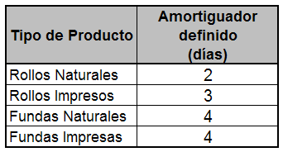

La liberación de las órdenes se realizó según los amortiguadores definidos, con la finalidad de limitar el piso de producción y mantener un WIP controlado. Esto se explica de mejor manera en la descripción del control de la carga.

* Administrar Prioridades:

Para implementar la gerencia de amortiguadores, fue necesario agregar cinco atributos a la entidad ROLLO en el modelo de simulación. Estos atributos son:

TABLA 21

DESCRIPCIÓN DE NUEVOS ATRIBUTOS AGREGADOS AL MODELO

|  |  |  |
| --- | --- | --- |
| **ATRIBUTO** | **TIPO** | **DESCRIPCIÓN** |
| Liberación | Entero | Contiene la fecha de liberación establecida para la orden |
| Buffer | Entero | Representa el tamaño del amortiguador de la orden |
| consumo_amortiguador_impresion | Real | Graba el porcentaje de consumo del amortiguador de la orden en espera en impresión cuando una impresora queda disponible para una nueva orden. La entidad que contiene este atributo con el valor más alto es la que pasa primero a la impresora a ser procesada. |
| consumo_amortiguador_corte | Real | Graba el porcentaje de consumo del amortiguador de la orden en espera en corte cuando la cortadora queda disponible para una nueva orden. La entidad que contiene este atributo con el valor más alto es la que pasa primero a la cortadora a ser procesada. |
| consumo_amortiguador_sellado | Real | Graba el porcentaje de consumo del amortiguador de la orden en espera en sellado cuando una selladora queda disponible para una nueva orden. La entidad que contiene este atributo con el valor más alto es la que pasa primero a la selladora a ser procesada. |

El cálculo de los porcentajes de consumo del amortiguador de cada orden para priorizarlas en el proceso de impresión se obtuvo a partir de la programación en el modelo y consiste básicamente en los siguientes pasos:

* Cuando llega una entidad ROLLO a la locación Espera_imp y las máquinas impresoras están ocupadas procesando otra orden, esta entidad pasa a la locación ficticio1, al igual que en el modelo de simulación inicial.
* En el momento en que una impresora queda libre y ha terminado de procesar una orden, los rollos que se encuentran en la locación ficticio1 se agrupan para movilizarse a la locación Wip_imp. En esta locación se realiza el cálculo del porcentaje de consumo del amortiguador de cada orden, valor que se graba en el atributo de la orden consumo_amortiguador_impresion.
* La política de selección para ingresar a la impresora se programa en la locación wip_imp_unidad, la cual permite ingresar la orden con el valor del atributo cosumo_amortiguador_impresion más alto.

Este mismo procedimiento se realiza para priorizar las órdenes en la cortadora y el área de sellado.

* Control de la carga y establecimiento de fechas de entrega:

Las impresoras, identificadas como los RRC en el modelo inicial, constituyen los elementos que deben marcar el ritmo de producción, es decir, son el tambor en el proceso. El control de la carga se realiza sobre estas máquinas.

No es necesaria demasiada precisión para calcular la capacidad diaria exacta de las impresoras. Por esta razón, para determinar la capacidad diaria del área de impresión, se consideró la velocidad de la impresora 2 para un producto con complejidad de categoría 2 (45 Kilos/hora), valor que se duplicó debido a que existen dos impresoras. Por lo tanto, la capacidad diaria considerada para el control de la carga es 2160 Kilos/día.

El control de la carga se realizó en Excel y consistió en lo siguiente:

* + A las órdenes de rollos naturales y fundas naturales, debido a que no pasan por el proceso de impresión, se les asignó el tiempo de entrega estándar del mercado, es decir, 5 días a partir de la llegada de la orden. Por ejemplo, si una orden de rollos impresos arribó el día de hoy, la fecha de entrega establecida es cinco días después.

En estos tipos de producto, la liberación de las órdenes al piso de producción se realizó un amortiguador antes de la fecha de entrega establecida, tal como se explica en la figura 28 para el caso de rollos naturales cuyo amortiguador es de 2 días.

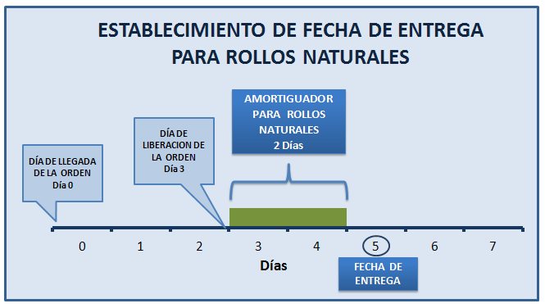

FIGURA 27. Establecimiento de fechas de entrega para rollos naturales

* + La asignación de fechas de entrega para órdenes de rollos impresos y fundas impresas se realizó de la siguiente manera:
    - Al arribar una orden, ésta se ubicó en el primer puesto disponible en el RRC (impresión) y a este tiempo se le sumó dos días en el caso de ser una orden de fundas impresas y un día si la orden era de rollos impresos. Si esta fecha era menor a la fecha de entrega estándar (7 días), la fecha de entrega prometida pasó a ser la fecha de entrega estándar.
    - La liberación de la orden al piso de producción se realizó 2 días antes del puesto asignado a la orden en el RRC (área de impresión). En la figura 29 y la figura 30 se explica este procedimiento de manera gráfica.

En el caso de los rollos impresos (cuyo amortiguador es de 3 días) las órdenes no se liberan medio amortiguador antes (1.5 días) del primer puesto libre en el recurso restringido de capacidad debido a que la liberación de material a la planta se realiza una sola vez al día en la mañana. Por lo tanto, de los tres días que constituyen el amortiguador de una orden de rollos impresos, el día y medio antes del cuello de botella se redondea a dos días y el día restante es el tiempo disponible para el proceso de impresión.

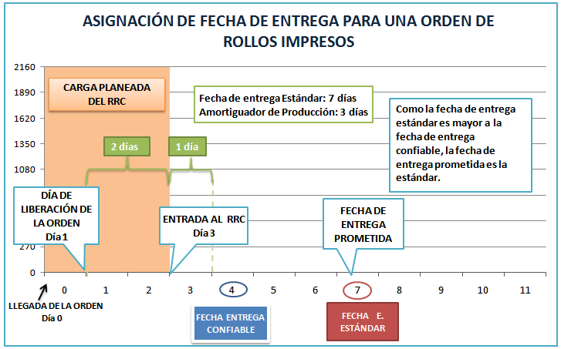

FIGURA 28. Asignación de fecha de entrega para una orden de rollos impresos

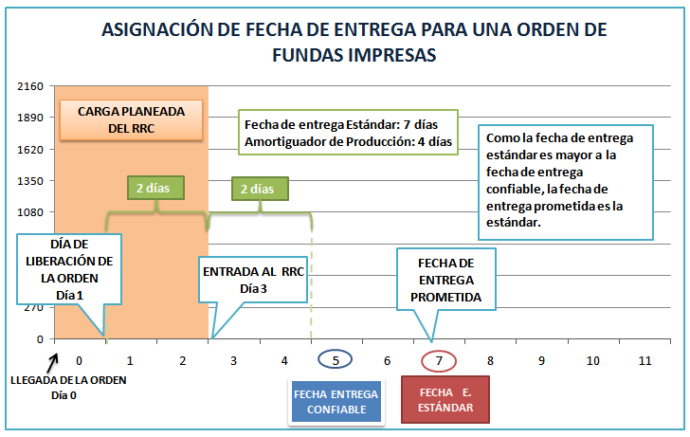

FIGURA 29. Asignación de fecha de entrega para una orden de fundas impresas

* 1. **Análisis de resultados obtenidos**

Para obtener los indicadores del sistema de control implementado, se tomó una muestra de 495 órdenes de trabajo. No se consideraron órdenes pertenecientes al tiempo de calentamiento de la línea (en este caso el tiempo fue de 816 horas) y tampoco las últimas órdenes que se procesaron, ya que al final de la simulación solo quedan en proceso las últimas órdenes liberadas y los rollos fluyen a través de la línea más rápidamente.

* + 1. **Cálculo de utilización de las máquinas**

La utilización de las máquinas se obtuvo a partir de los resultados que muestra el simulador al final de la ejecución de la simulación.

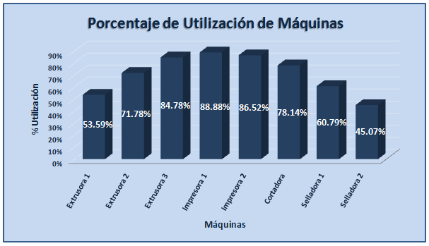

FIGURA 30. Porcentaje de utilización de máquinas luego de implementar S-DBR

* + 1. **Determinación de tiempos de ciclo (CT)**

Los tiempos de ciclo se determinaron de la misma manera que en modelo inicial, mediante la exportación de la información hacia archivos planos.

Para obtener el tiempo promedio de un rollo u orden en el sistema se promediaron los tiempos de ciclo de todos los rollos y órdenes respectivamente.

Tiempo promedio de un rollo en el sistema:

1444.49 minutos = 1 día

Tiempo promedio de una orden en el sistema:

1427.86 minutos = 1 día

Se determinó el tiempo de ciclo promedio de un rollo y de una orden en el sistema por tipo de producto. También se calcularon los máximos valores de tiempos de ciclo de las órdenes.

TABLA 22

TIEMPO DE CICLO PROMEDIO DE UN ROLLO POR TIPO DE PRODUCTO

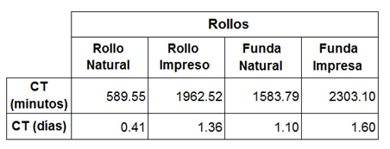

TABLA 23

TIEMPO DE CICLO PROMEDIO DE UNA ORDEN POR TIPO DE PRODUCTO

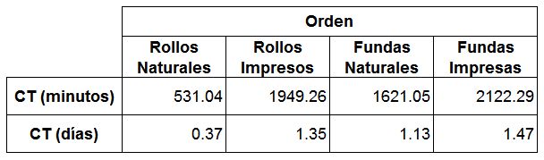

TABLA 24

TIEMPO DE CICLO MÁXIMO DE UNA ORDEN POR TIPO DE PRODUCTO

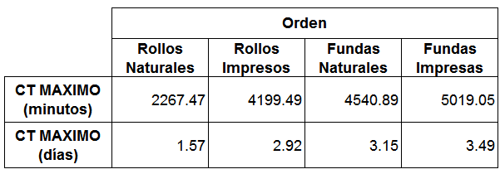

Las siguientes tablas muestran el tiempo de ciclo promedio de un rollo en cada área. Se determinaron los tiempos en espera y los tiempos de procesamiento de los rollos:

TABLA 25

Tiempo de Ciclo en Extrusión

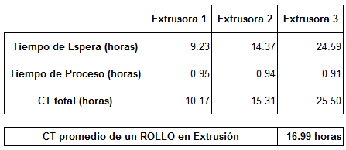

TABLA 26

Tiempo de Ciclo en IMPRESIÓN

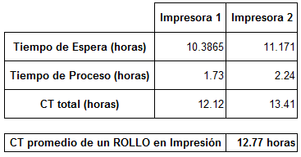

TABLA 27

Tiempo de Ciclo en CORTE

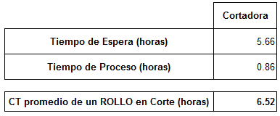

TABLA 28

Tiempo de Ciclo en SELLADO

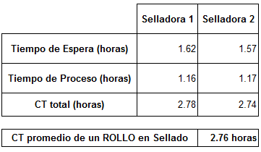

En la tabla 29 se resume el tiempo de espera de un rollo en cada área. En el caso del área de extrusión, la entidad que espera es la orden de trabajo. Es importante recalcar que este tiempo de espera es el más alto debido a que se liberan órdenes una sola vez al día, por lo tanto las entidades que más esperan son las órdenes liberadas y no los rollos que ya fueron extruidos, ya que la línea está sincronizada y los tiempos de espera en las demás locaciones son relativamente bajos.

TABLA 29

Tiempo PROMEDIO de un rollo EN COLA

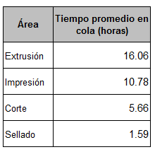

A continuación se presentan por medio de diagramas de pastel los porcentajes de tiempo que espera un rollo u orden antes de ingresar a la siguiente máquina:

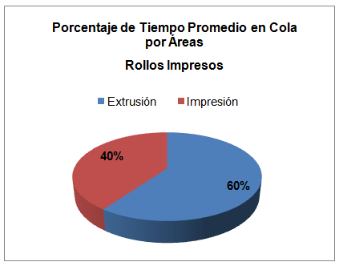

FIGURA 31. Porcentaje de tiempo promedio en cola de rollos impresos por área

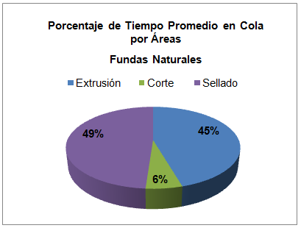

FIGURA 32. Porcentaje de tiempo promedio en cola de fundas naturales por área

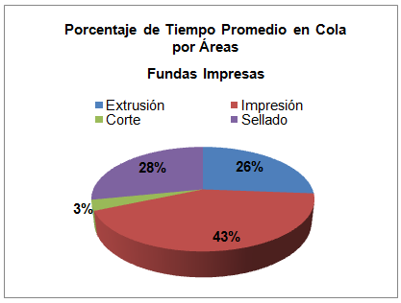

FIGURA 33. Porcentaje de tiempo promedio en cola de fundas impresas por área.

* + 1. **Determinación del producto en proceso (WIP)**

De la misma manera que en el modelo inicial, el WIP promedio en el sistema y el WIP promedio en cada locación se obtuvieron de los resultados que presenta el simulador luego de ejecutar el modelo de simulación (Locations- Average Contents).

WIP Promedio del Sistema: 24 rollos

**WIP promedio por áreas**

Por medio de tablas se presenta la cantidad de material que en promedio se encuentra en cada locación:

TABLA 30

WIP PROMEDIO DE ROLLOS

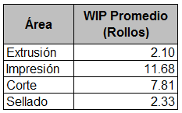

TABLA 31

WIP PROMEDIO EN COLA DE ROLLOS

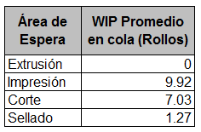

* + 1. **Identificación del recurso restringido de capacidad (RRC)**

Como se muestra en la figura 34, las máquinas impresoras siguen siendo los recursos con capacidad restringida de la planta. Luego de la aplicación de S-DBR se reveló más de un 10% de capacidad no explotada de estos recursos.

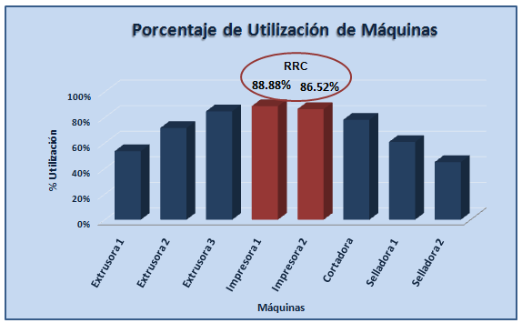

FIGURA 34. Identificación del cuello de botella con SDBR

* + 1. **Determinación de la tasa de producción**

Para determinar la tasa de producción se dividió la cantidad de kilos o rollos procesados en la simulación para el tiempo total en que se procesaron dichos kilos o rollos respectivamente.

* + Tiempo de duración de la simulación: 624 horas
  + Total de Kilos procesados: 131373 Kilos
  + Número de rollos procesados: 2147 rollos

Tasa de producción = 210.53 kilos/ hora = 4 rollos/hora

* + 1. **Determinación del nivel de servicio**

El nivel de servicio se midió en relación a la cantidad de órdenes entregadas en el tiempo prometido al cliente.

Con el sistema S-DBR y gerencia de amortiguadores, el 100% de órdenes fueron entregadas puntualmente.

La tabla 32 contiene los tiempos promedio desde la recepción del pedido del cliente hasta la finalización de su producción.

TABLA 32

TIEMPO PROMEDIO DESDE LA RECEPCIÓN DEL PEDIDO HASTA LA FINALIZACIÓN DE LA PRODUCCIÓN

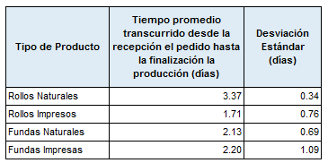

Las figuras a continuación permiten visualizar la diferencia entre el tiempo de finalización de cada orden y su tiempo de entrega prometido. Las figuras se realizaron para cada tipo de producto.

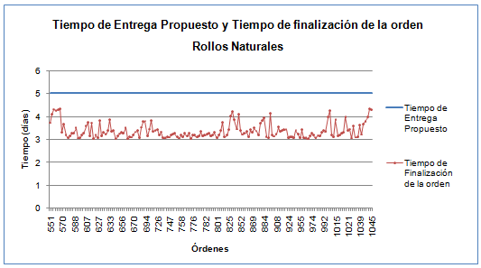

FIGURA 35. Tiempo de entrega propuesto y tiempo de finalización de las órdenes de rollos naturales

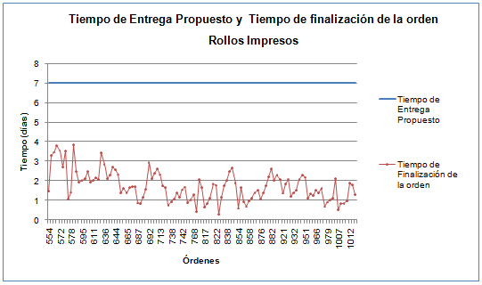

FIGURA 36. Tiempo de entrega propuesto y tiempo de finalización de las órdenes de rollos impresos

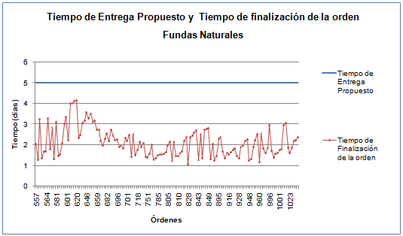

FIGURA 37. Tiempo de entrega propuesto y tiempo de finalización de las órdenes de fundas naturales

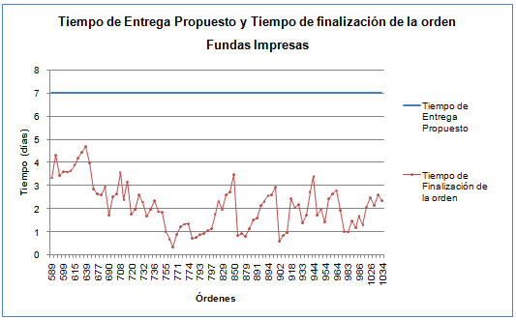

FIGURA 38. Tiempo de entrega propuesto y tiempo de finalización de las órdenes de fundas impresas

La figura 40 ilustra el porcentaje de órdenes que se encontraban en cada zona del amortiguador (verde, amarilla y roja), al momento de convertirse en producto terminado y salir del sistema. Solamente el 1% de órdenes se encontraban en la zona roja al momento de terminar de ser procesadas, lo cual es aceptable para el sistema de control. Sin embargo, el 80% de las órdenes fueron concluidas encontrándose en la zona verde. Esto significa que podría considerarse reducir el tamaño de los amortiguadores o conservar el mismo tamaño si se espera incrementar las ventas.

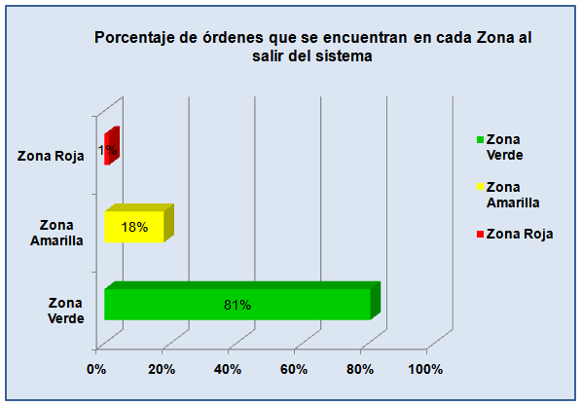

FIGURA 39. Porcentaje de órdenes que se encuentran en cada zona al salir del sistema

# CAPÍTULO 6

1. **ANÁLISIS COMPARATIVO ENTRE EL SISTEMA DE CONTROL INICIAL Y S-DBR CON GERENCIA DE AMORTIGUADORES**
   1. **Comparación entre indicadores**

En este capítulo se comparan indicadores del sistema de control inicial de Plástica S.A. con los indicadores obtenidos con la implementación de S-DBR y gerencia de amortiguadores.

* + 1. **Porcentajes de disminución de tiempos de ciclo**

En las tablas 33 y 34 se presentan los tiempos de ciclo por tipo de producto en el sistema de control inicial y con S-DBR y gerencia de amortiguadores. Como se observa en la tabla 33, los tiempos de ciclo con S-DBR y GA disminuyeron más del 60% en todos los tipos de producto.

TABLA 33

TABLA DE COMPARACIÓN DE TIEMPOS DE CICLO EN HORAS

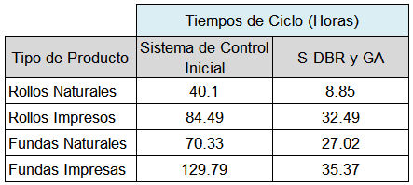

TABLA 34

TABLA DE COMPARACIÓN DE TIEMPOS DE CICLO EN DÍAS

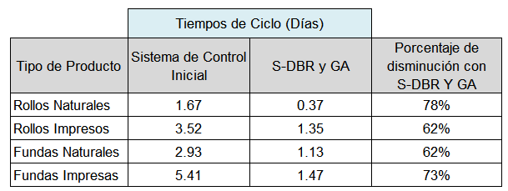

En la tabla 35 se detallan los tiempos máximos de ciclo alcanzados con el sistema de control inicial y con S-DBR y GA:

TABLA 35

COMPARACIÓN DE TIEMPOS DE CICLO MÁXIMOS EN DÍAS

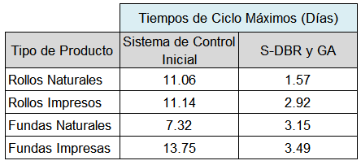

* + 1. **Porcentajes de disminución de producto en proceso**

Al igual que los tiempos de ciclo, el inventario en proceso con el sistema S-DBR se redujo notablemente, como se muestra en la tabla 36:

TABLA 36

COMPARACIÓN DEL INVENTARIO DE PROCESO

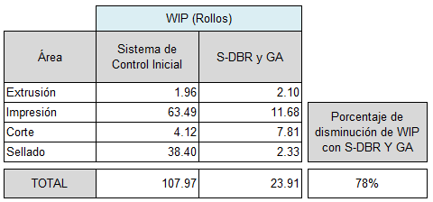

* + 1. **Aumento del nivel de servicio**

Con S-DBR y gerencia de amortiguadores se logró entregar el 100% de las órdenes en el tiempo prometido al cliente.

TABLA 37

COMPARACIÓN DE NIVEL DE SERVICIO

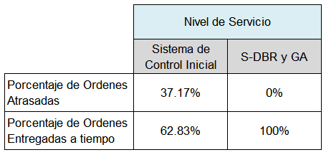

# CAPÍTULO 7

1. **CONCLUSIONES Y RECOMENDACIONES**
   1. **Conclusiones**
2. El sistema de control inicial de la empresa Plástica S.A. (el cual está basado en una estrategia de tipo Push) presenta una serie de deficiencias que fueron identificadas a través de los resultados del modelo de simulación inicial. Con un 37.17% de incumplimiento en las fechas de entrega, altos tiempos de ciclo y un escaso control del inventario en proceso, se concluye que Plástica S.A. debe optar por la implementación de otro sistema de control que le permita mejorar sus procesos.
3. Con la aplicación del sistema de control S-DBR y gerencia de amortiguadores en el proceso simulado, se logró un nivel de servicio del 100%, es decir, todas las órdenes fueron entregadas en el tiempo prometido a los clientes. Además de estos resultados, se obtuvo una reducción mayor al 60% de los tiempos de ciclo de cada producto. El inventario en proceso se redujo en un 78% en comparación con el inventario manejado con el sistema de control inicial de Plástica S.A.
4. El sistema S-DBR es aplicable para cualquier tipo de empresa que fabrica bajo pedido, ya que está diseñado para generar disponibilidad y confiabilidad. Este sistema es capaz de soportar la variabilidad del entorno y al mismo tiempo proteger al piso de producción de los problemas inesperados, mediante un adecuado control de la carga y el uso de amortiguadores.
5. En industrias ecuatorianas, las cuales están inmersas en un entorno variante y la competencia en muchos casos se basa solamente en precios y no en la calidad de servicio, aplicar S-DBR es una alternativa que las puede conducir a alcanzar una ventaja competitiva sustentable e incrementar sus ventas exponencialmente, satisfaciendo las necesidades de los clientes mediante un excelente servicio basado en la confiabilidad y disponibilidad.
6. Implementar S-DBR no requiere de un software muy sofisticado y costoso. El verdadero reto para la aplicación de este sistema radica en una alta atención gerencial. Los modos más comunes de operar se basan en pronósticos, mediciones de eficiencias locales y manejo de altos inventarios como un modo de protección frente a la variabilidad del entorno. Cambiar estos paradigmas sin enfrentar una resistencia por parte de los miembros de una compañía es una tarea costosa que requiere de líderes capaces de transmitir la estrategia de la empresa y lograr que todos los involucrados la comprendan y conozcan cual debe ser su contribución.
   1. **Recomendaciones**
7. Uno de los factores más críticos para una implementación exitosa de S-DBR es el respeto del programa de liberación de las órdenes al piso de producción. Cuando el personal encargado de esta tarea sigue el programa, los resultados se alcanzan rápidamente. Es necesario explicar a los operadores que eventualmente se los privará de trabajo (debido al ahogo de la entrada) y las razones por las cuales esto sucede, hasta que se adapten al nuevo modo de trabajar.
8. El monitoreo constante de los porcentajes de consumo de los amortiguadores de las órdenes de producción es fundamental para la aplicación del sistema S-DBR. Su importancia radica en que el único criterio para la selección de una orden es el porcentaje de consumo de su amortiguador. Por esta razón es imprescindible capacitar a los administradores de la producción y a los operadores para que obedezcan el sistema y no se violen las prioridades.
9. Una vez implementado el sistema S-DBR junto con gerencia de amortiguadores es importante proceder a trabajar por un mejoramiento continuo. Es recomendable formar un equipo de mejora capaz de identificar cualquier perturbación o acontecimiento que ocasione algún retraso en el flujo, con la finalidad de detectar las causas de todos estos problemas que pueden poner en peligro las entregas a tiempo.
10. Otro aspecto que se debe considerar cuando se maneja un sistema S-DBR es el aseguramiento del buen estado de los equipos mediante un mantenimiento preventivo, el cual consiste en la aplicación de un plan de trabajo conformado por actividades de limpieza, lubricación, inspección, ajustes y calibraciones que permiten incrementar la disponibilidad de un equipo a través de la reducción en la necesidad de reparar por emergencia, evitar largas paradas por daños en las máquinas y reducir los costos totales de mantenimiento.
11. Es imprescindible que toda compañía que trabaja bajo un sistema S-DBR busque la manera de integrar las áreas de producción y ventas. Es fundamental que el departamento de ventas conozca el sistema y prometa fechas de entrega confiables, basándose en la oferta de confiabilidad para incrementar sus ventas.
12. El sistema S-DBR puede complementarse con técnicas de calidad y manufactura esbelta tales como: Seis Sigma, sistema 5S, SMED (reducción de tiempos de preparación de máquinas), KAIZEN; estas herramientas permiten reducir todo tipo de desperdicio y contribuyen con la eliminación de las perturbaciones en el proceso.

**APÉNDICES**

**APÉNDICE A**

**PROGRAMACIÓN DEL MODELO DE SIMULACIÓN DEL SISTEMA DE CONTROL ACTUAL DE PLÁSTICA S.A.**

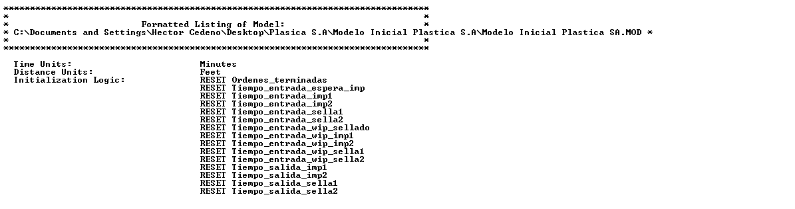

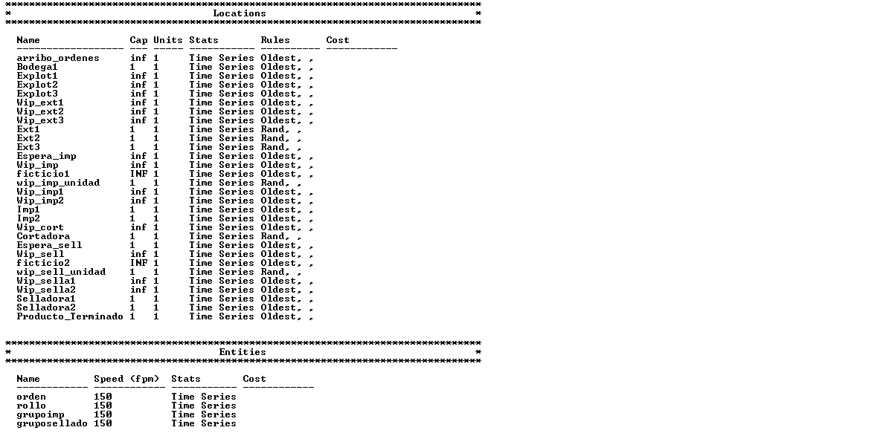

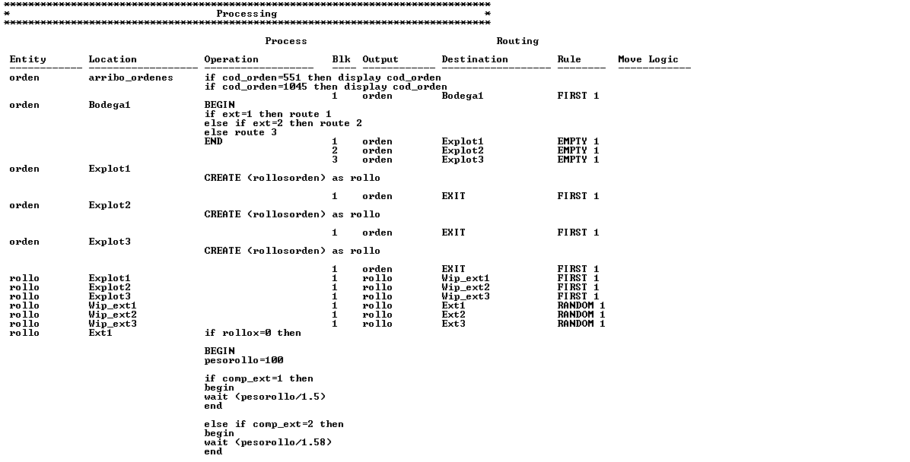

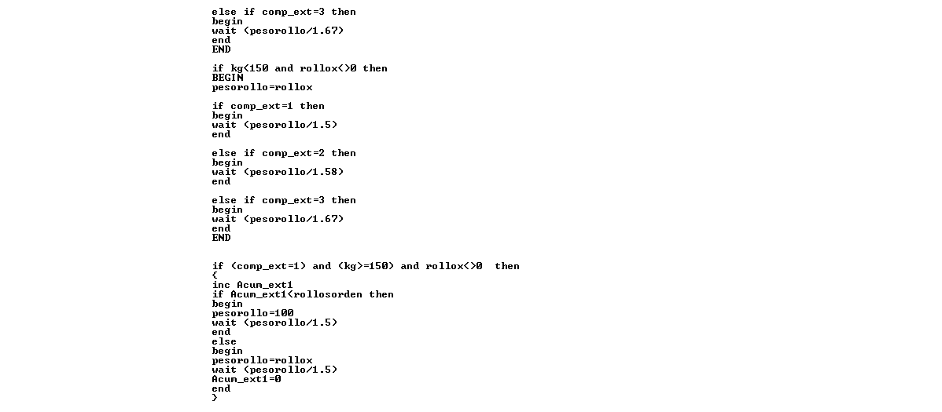

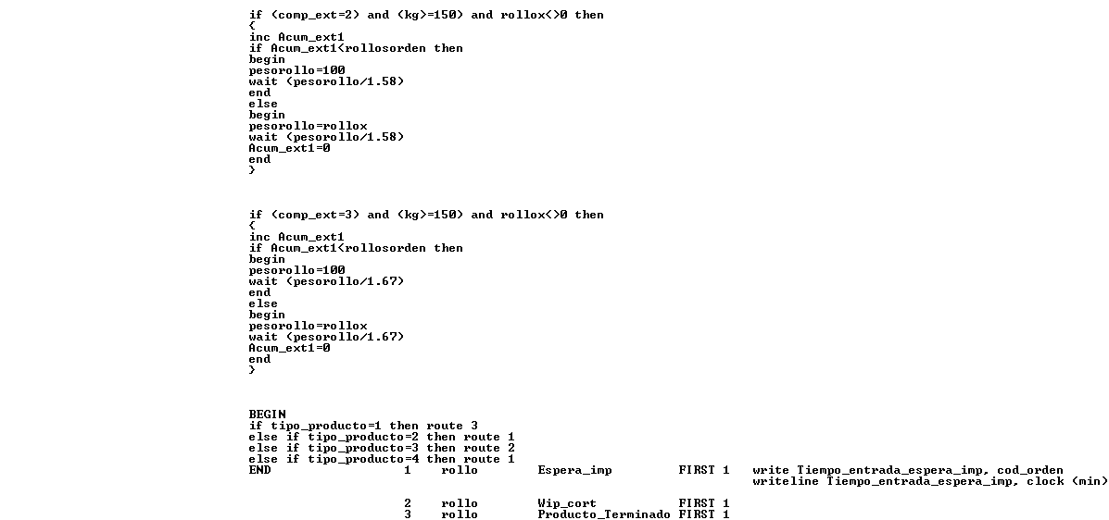

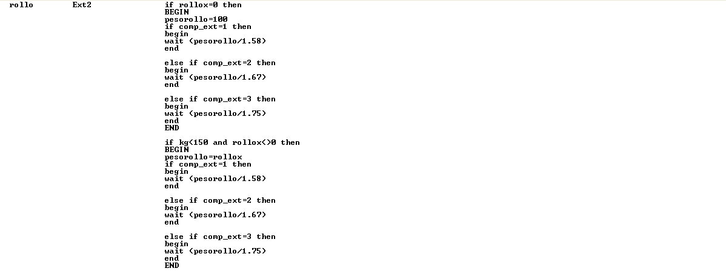

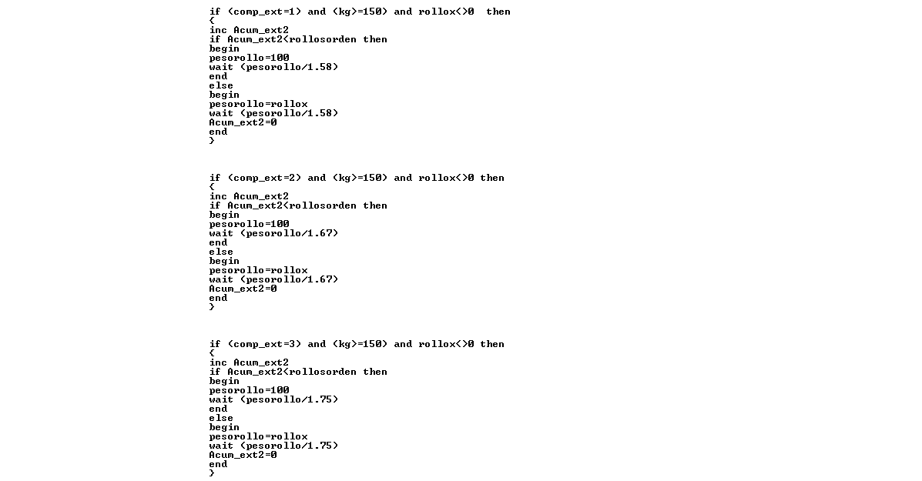

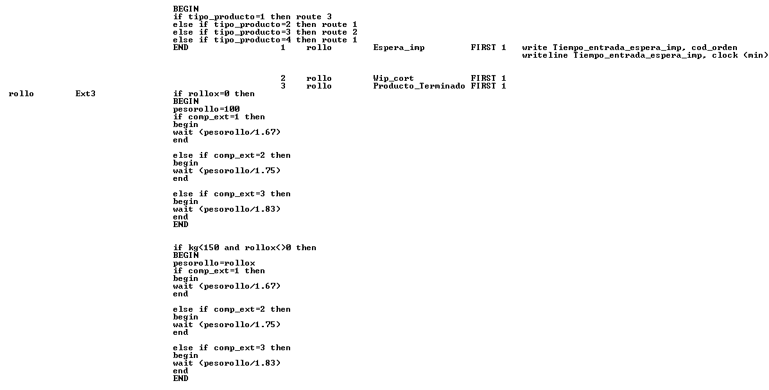

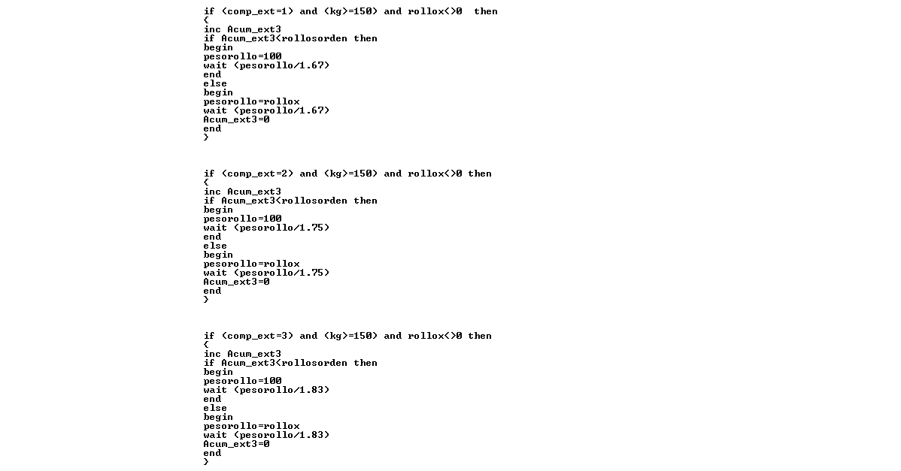

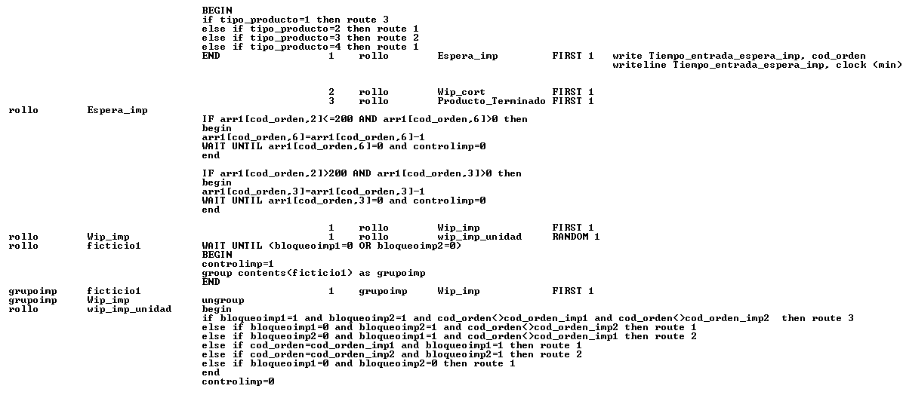

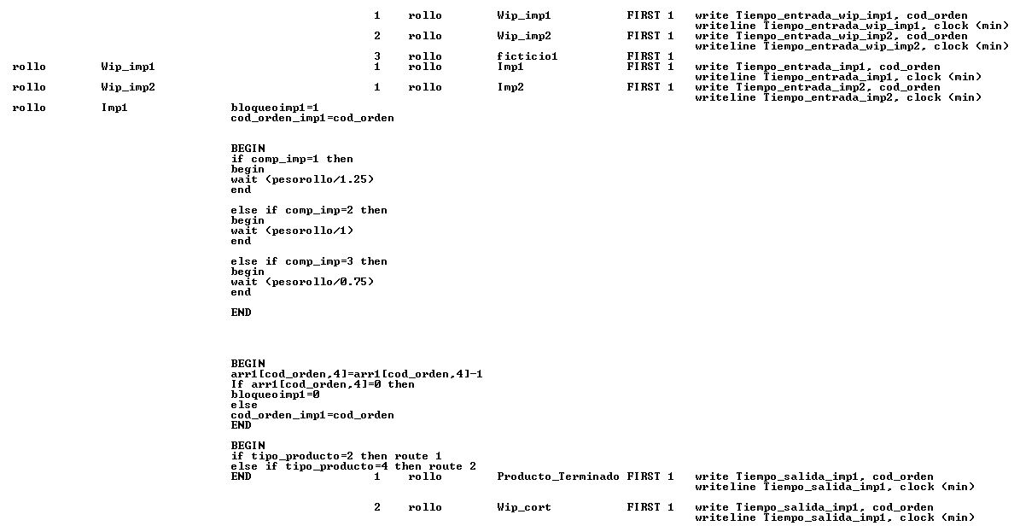

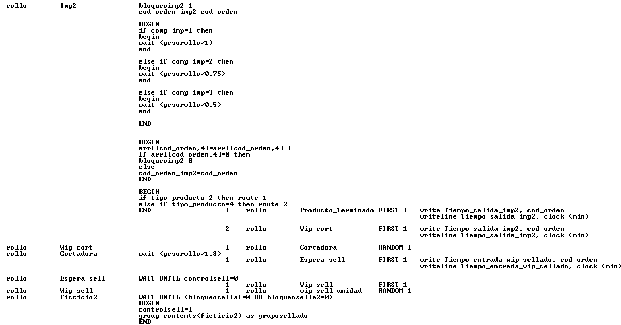

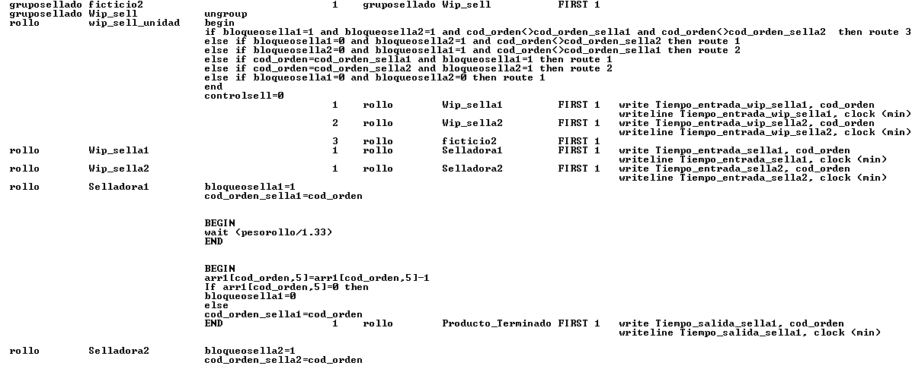

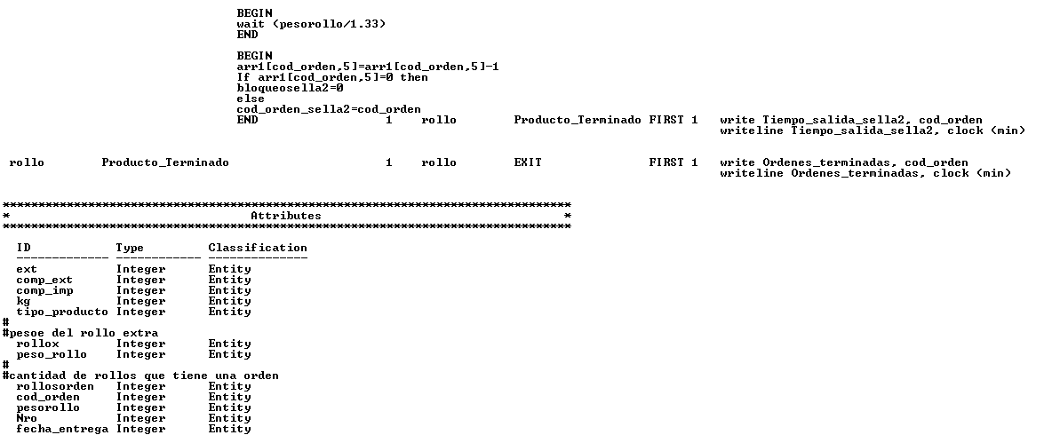

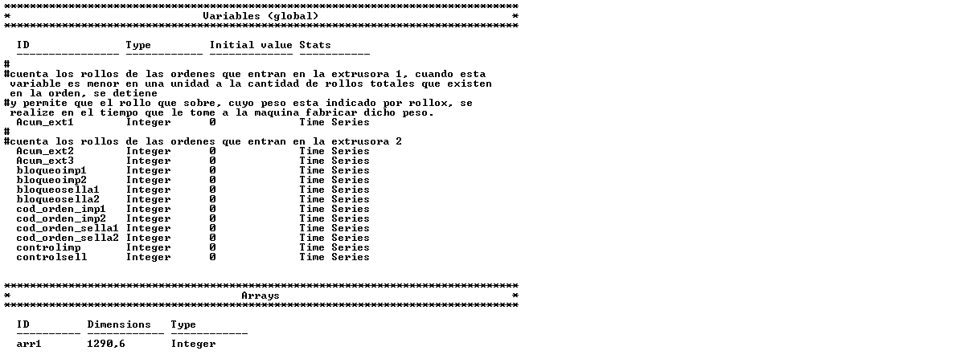

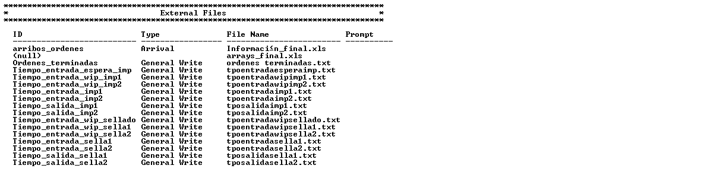

**APÉNDICE B**

**PROGRAMACIÓN DEL MODELO DE SIMULACIÓN CON S-DBR Y GERENCIA DE AMORTIGUADORES**

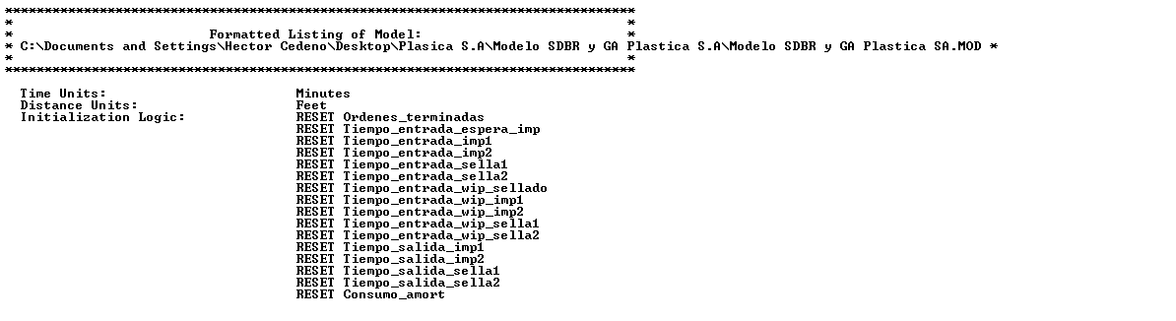

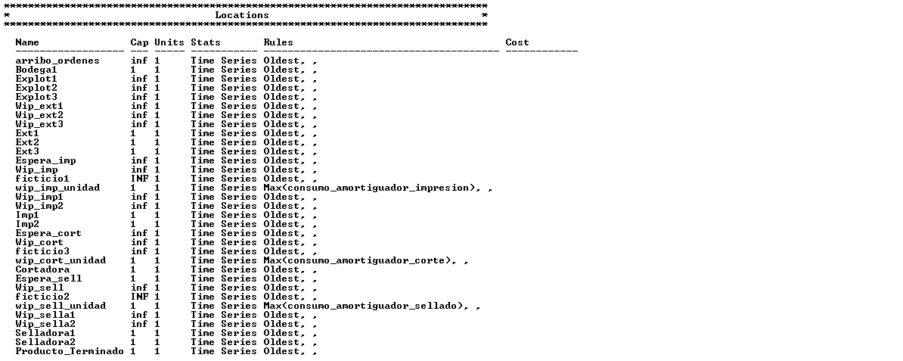

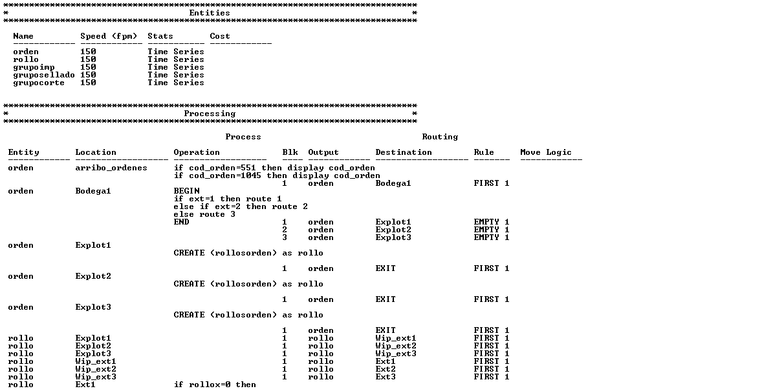

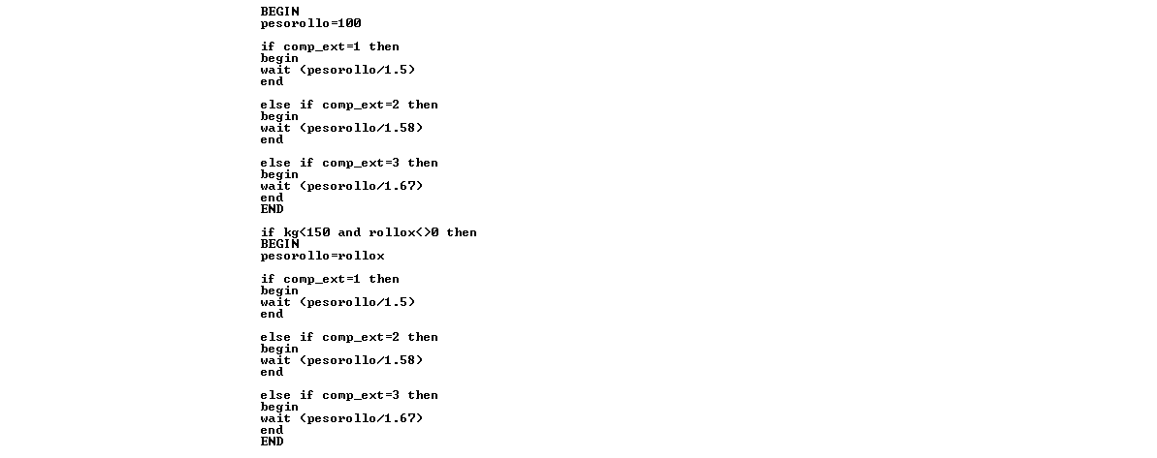

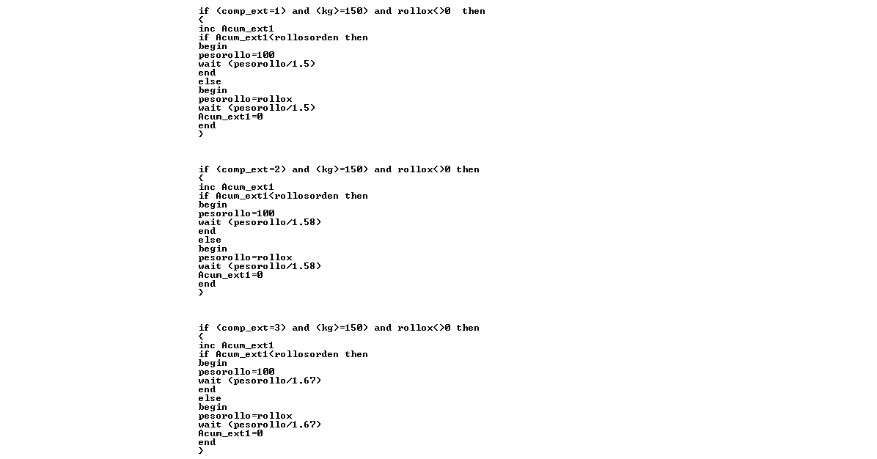

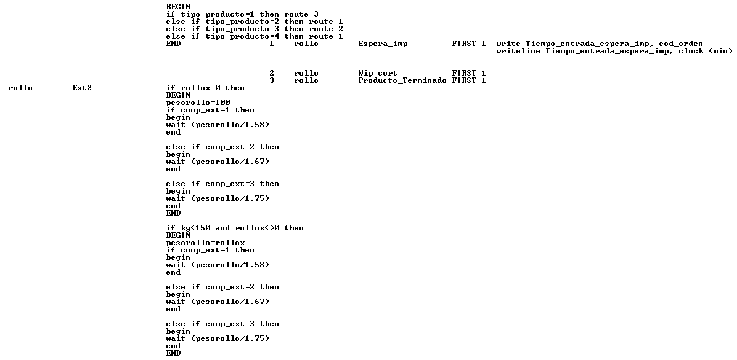

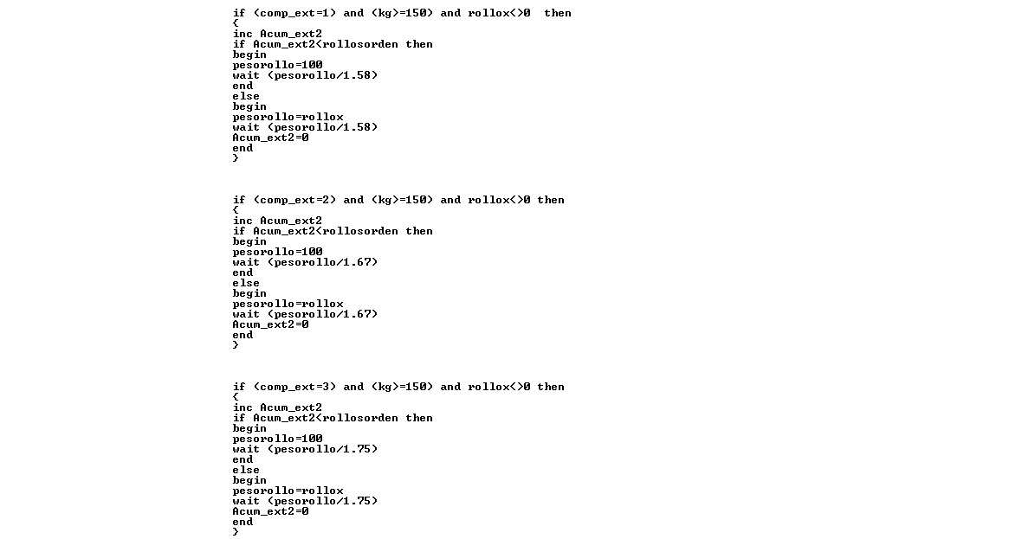

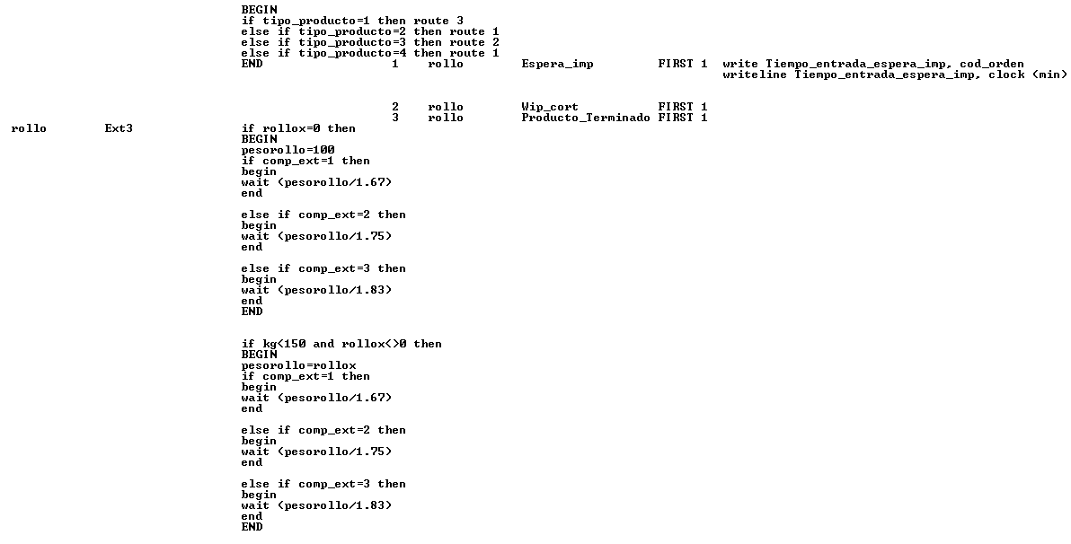

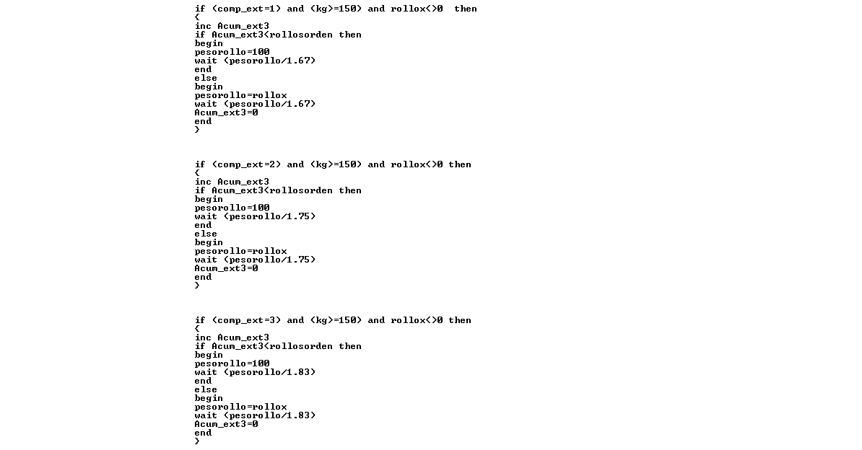

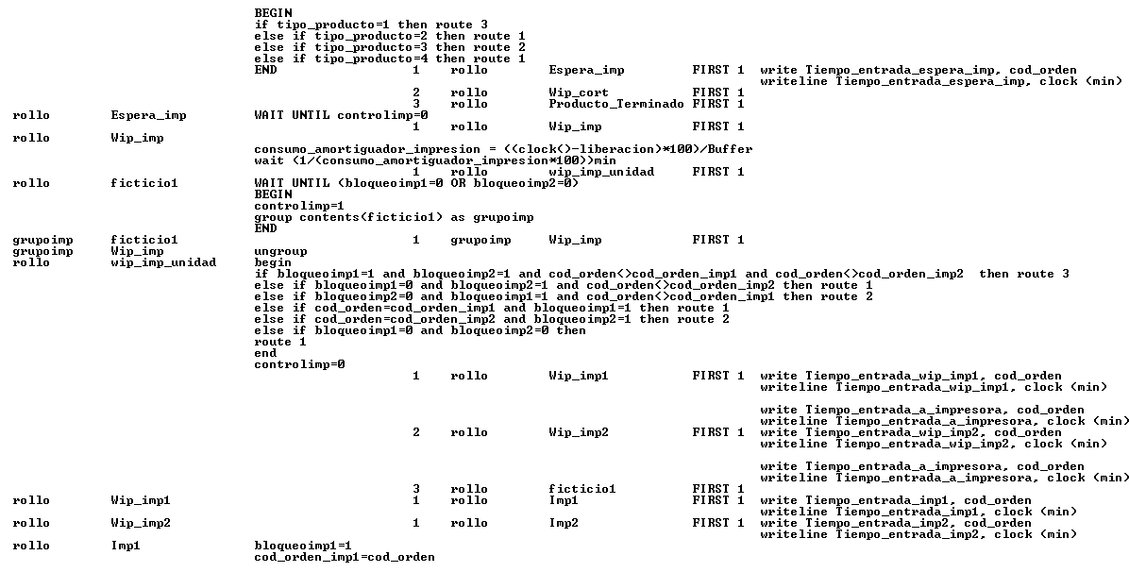

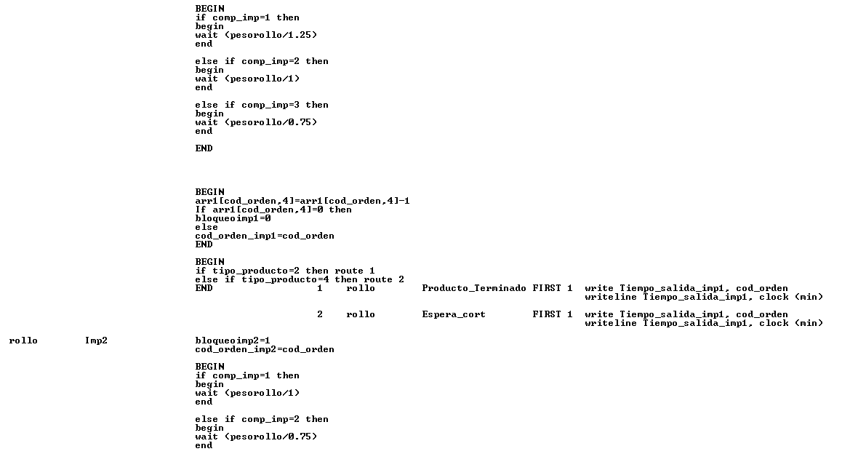

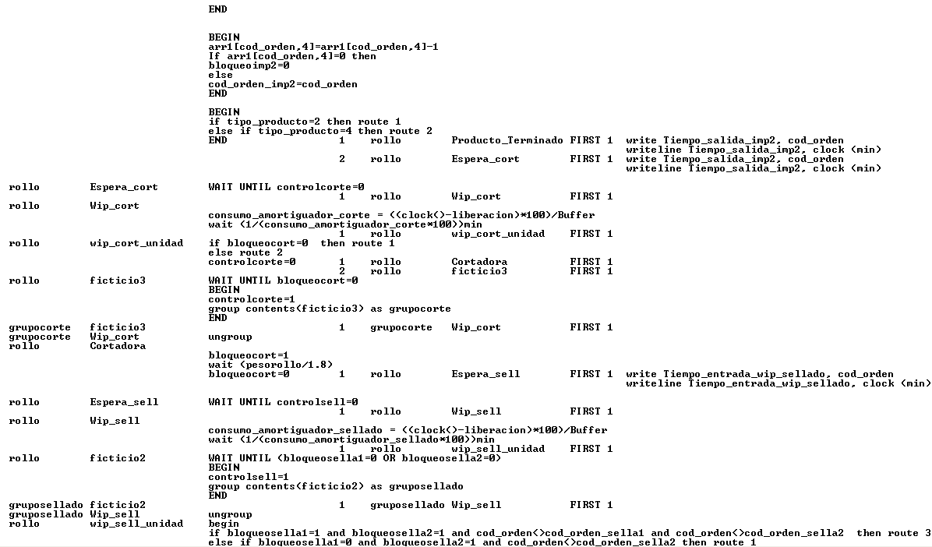

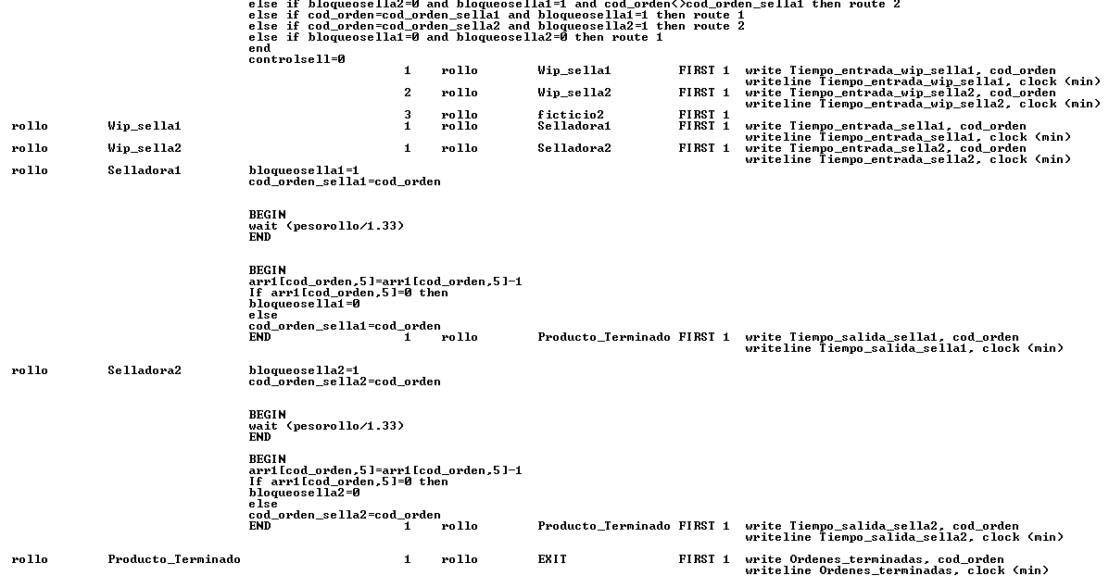

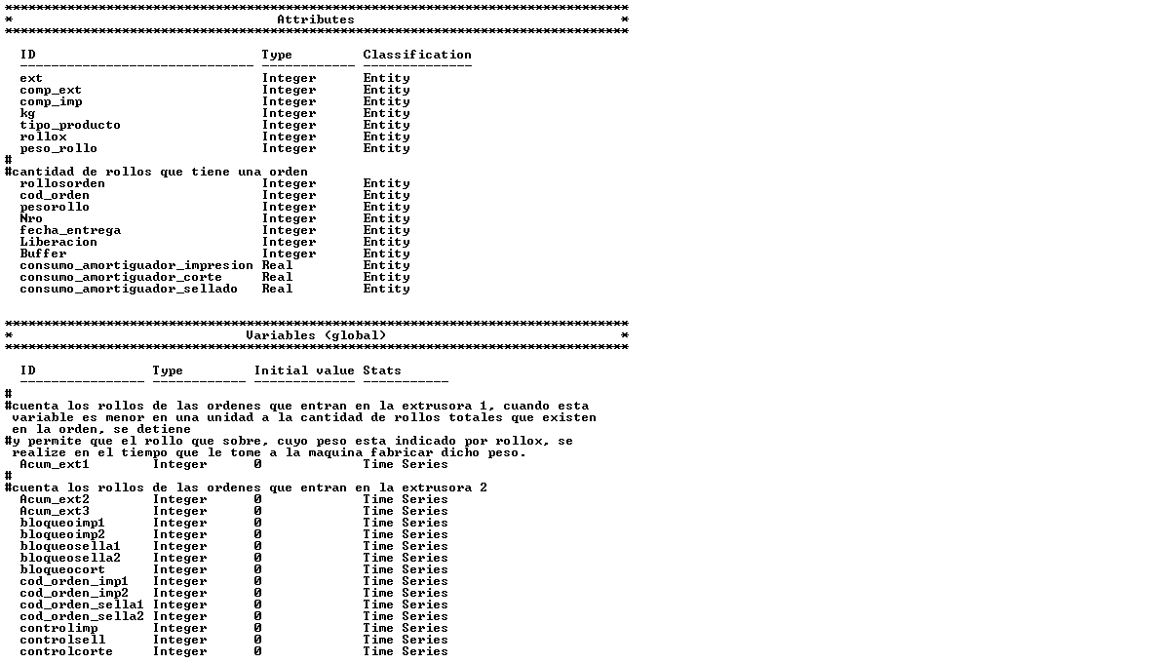

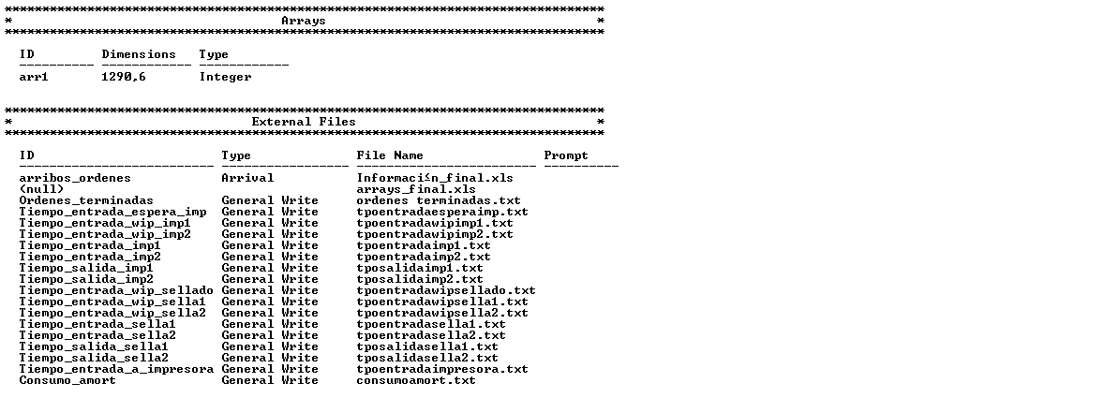

**BIBLIOGRAFÍA**

1. Goldratt, E. M. (2006). Árbol de Estrategias y Tácticas.
2. Goldratt, E. M. (2008). De pie sobre los hombros de gigantes: Los conceptos de producción frente a las aplicaciones de producción. Goldratt Schools.
3. Goldratt, E. M. (2009). Now and into the future. Conferencia TOCICO. Guayaquil.
4. Goldratt, E. M., & Cox, J. (1987). La Meta. Croton-On-Hudson: North River Press.
5. McMullen, T. (1998). Introduction to the Theory of Constraints Management System. Boca Ratón, FL: St. Lucie Press.
6. Schragenheim, E., & Dettmer, H. W. (2001). Manufacturing at Warp Speed. Florida: Taylor & Francis Group.
7. Schragenheim, E., & Dettmer, W. (2000). Simplified Drum-Buffer-Rope A Whole System Approach to High Velocity Manufacturing. GSI.
8. Schrangenheim, E., Weisenstern, A., & Schrangenheim, A. (2006). What's really new in Simplified DBR. TOC ICO Conference.
9. Umble, M., & Srikanth, M. L. (1995). Synchronous Manufacturing: Principles for World-Class Excellence. Wallingford, CT 06492: Spectrum Publishing.